Оглавление

1. Устройство полупроводникового диода. 3

2. Структура p-n перехода. Зонные диаграммы. Потенциальный барьер. 4

3. Идеализированная вольт - амперная характеристика p-n перехода (кремниевого и германиевого). 8

4. Пробой p-n перехода и его виды. 10

5. Барьерная и диффузионная ёмкости p-n перехода. 14

6. Невыпрямляющий контакт металл-полупроводник. 17

7. ВАХ полупроводникового диода на постоянном токе. Отличие характеристик реальных диодов от идеализированных. 19

8. Стабилитрон и стабистор. 21

9. Устройство биполярного транзистора. 23

10. Схема с общей базой. Характеристики и параметры. 25

11. Схема с общим эмиттером. Характеристики и параметры. 30

12. Модель транзистора Эберса - Молла с двумя источниками тока, управляемыми токами. 34

13. Модель транзистора Эберса - Молла с одним источником тока, управляемым током. 36

14. Эквивалентная схема транзистора для расчета схем с общим эмиттером. 38

15. Тиристоры. Структура, принцип работы и схема включения. 40

16. Светодиоды. Устройство, характеристики и параметры. 47

17. Фоторезисторы. Фотодиоды, устройство, характеристики и параметры. 50

18. Оптоэлектронные пары. 56

19. h-параметры транзистора. 58

20. Устройство и основные физические процессы в полевом транзисторе. 60

21. Схемы включения полевого транзистора. 63

22. Выходные (стоковые) характеристики полевого транзистора. 64

23. Стокозатворные характеристики и параметры, характеризующие усилительные свойства полевого транзистора. 66

24. Частотные (динамические) свойства полевого транзистора. 68

25. Универсальная математическая модель полевого транзистора. 69

26. Упрощенная эквивалентная схема полевого транзистора для переменных составляющих сигналов. 71

27. МДП-транзистор со встроенным каналом. 72

28. МДП-транзистор с индуцированным (наведенным) каналом. 75

29. Амплитудная характеристика усилителя. 77

30. Амплитудно-частотная характеристика усилителя. 79

31. Фазочастотная характеристика усилителя. 81

32. Переходная характеристика усилителя. 82

33. Классификация обратных связей в усилителях. 83

34. Коэффициент усиления усилителя, охваченного обратной связью. 84

35. Частотные характеристики усилителя, охваченного обратной связью. 86

36. Входное сопротивление усилителя, охваченного обратной связью. 89

37. Выходное сопротивление усилителя, охваченного обратной связью. 90

38. Разновидности отрицательных обратных связей и анализ их влияния. 92

39. Схема с эмиттерной стабилизацией для стабилизации рабочей точки усилителя. 94

40. Режимы работы транзистора в усилителе. 95

41. RC-усилитель по схеме с общим эмиттером и эмиттерной стабилизацией (без эквивалентных схем). 97

42. Усилители на полевых транзисторах. 100

43. Цифровые ключи на биполярных транзисторах (без временных диаграмм включения и выключения). 102

44. Ненасыщенные цифровые ключи на биполярных транзисторах. 105

45. Аналоговые ключи (коммутаторы) на биполярных транзисторах по схеме с ОЭ. 107

46. Цифровые ключи на МДП – транзисторах с резистивной нагрузкой. 109

47. Аналоговые ключи на МДП – транзисторах. 110

48. Идеальный источник напряжения. Идеальный источник тока. 111

49. Логическая функция «И-НЕ». 112

50. Логическая функция “ИЛИ-НЕ” 114

51. Логическая функция «Исключающее ИЛИ». 116

52. Метод карт Карно. 118

53. Передача данных с использованием мультиплексора и демультиплексора. 123

54. Сумматоры. 125

55. RS-триггеры. 126

56. D-триггеры. 129

57. JK-триггеры. 132

58. Триггер Шмитта. 135

59. Регистры. 136

60. Счетчики. 143

# 1. Устройство полупроводникового диода.

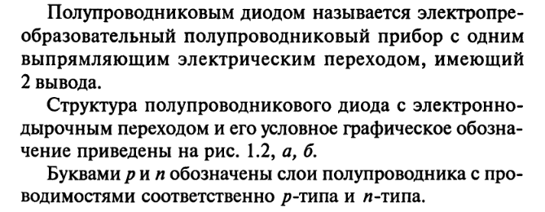

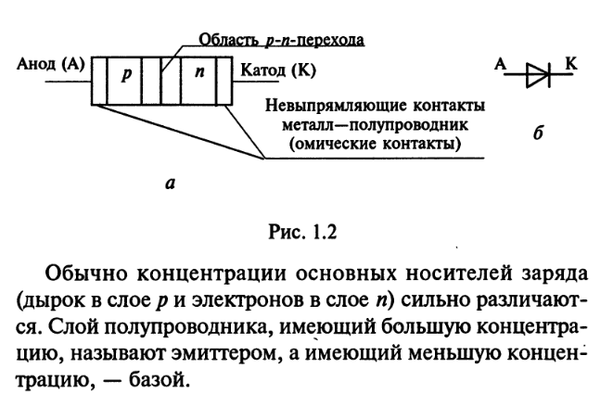

# 2. Структура p-n перехода. Зонные диаграммы. Потенциальный барьер.

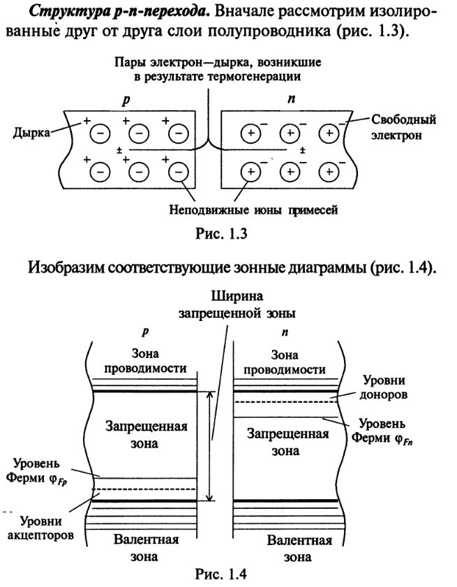

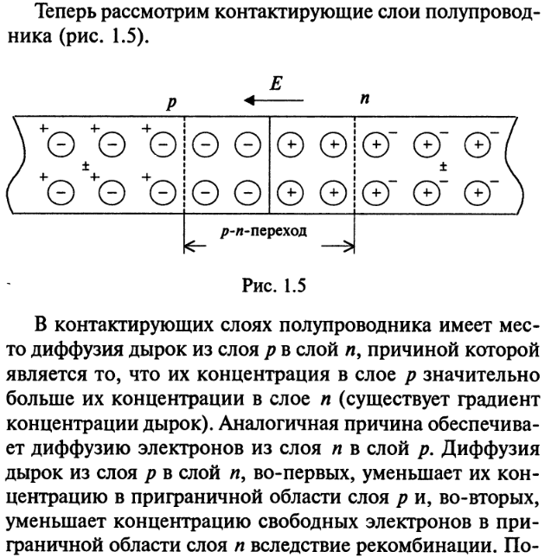

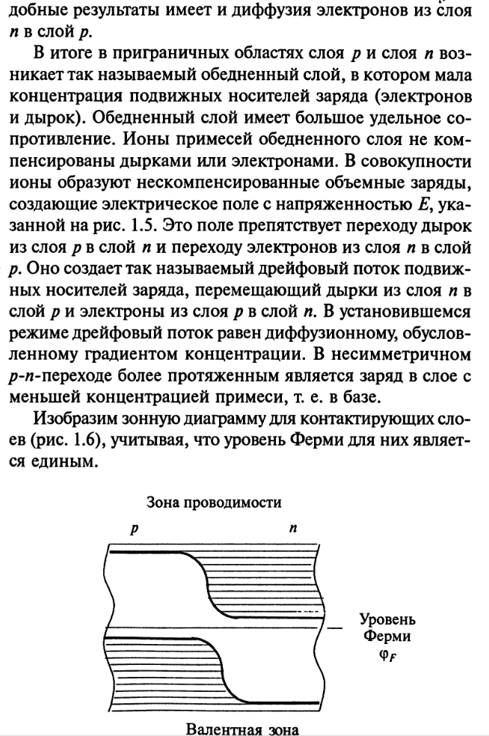

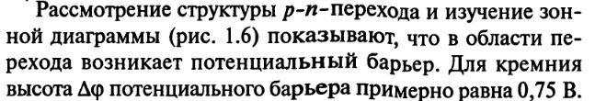

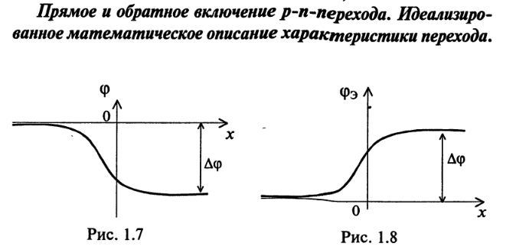

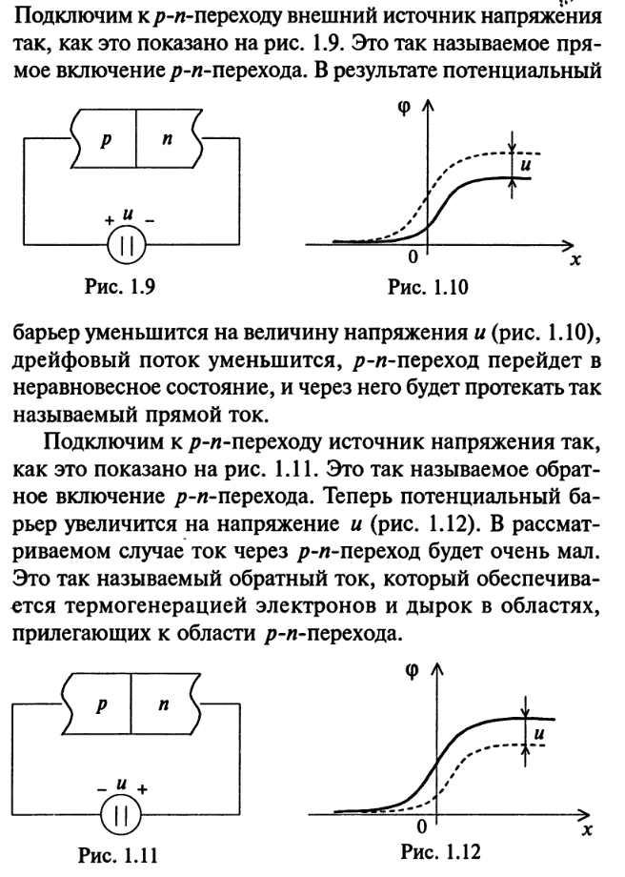

# 3. Идеализированная вольт - амперная характеристика p-n перехода (кремниевого и германиевого).

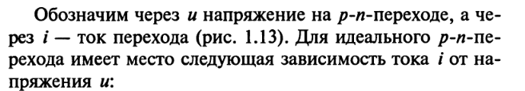

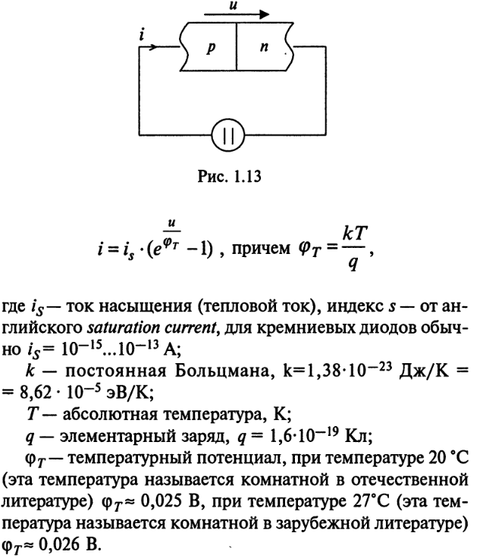

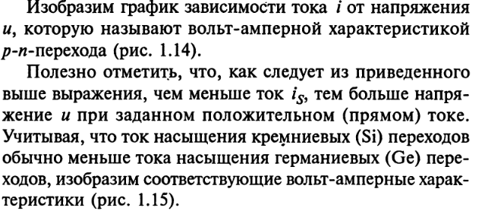

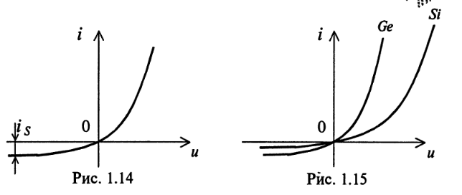

# 4. Пробой p-n перехода и его виды.

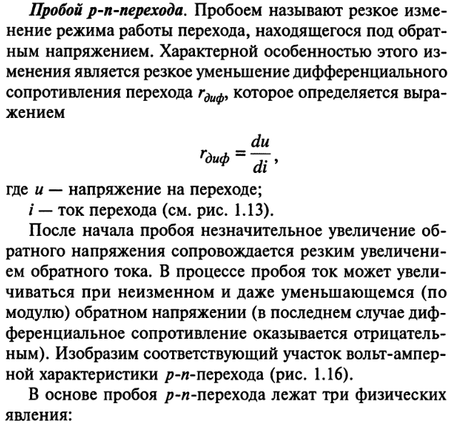

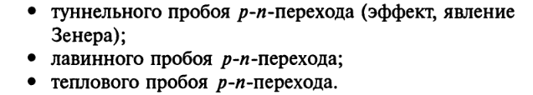

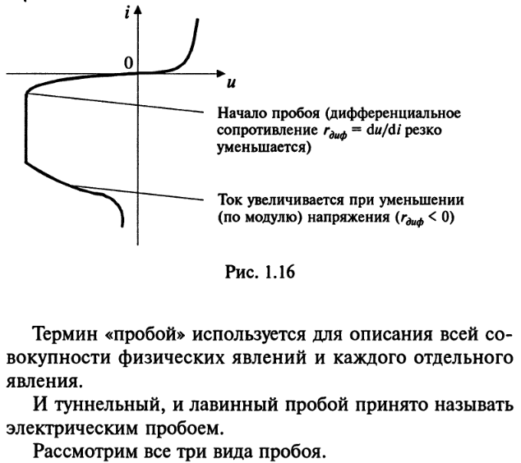

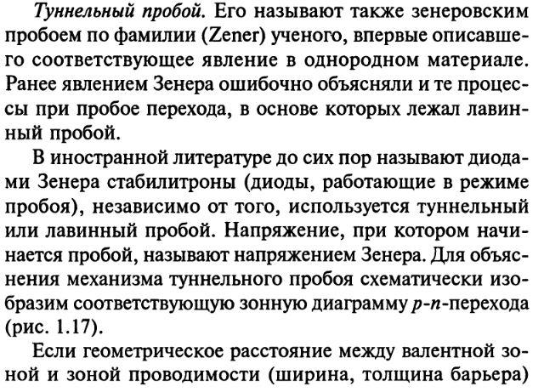

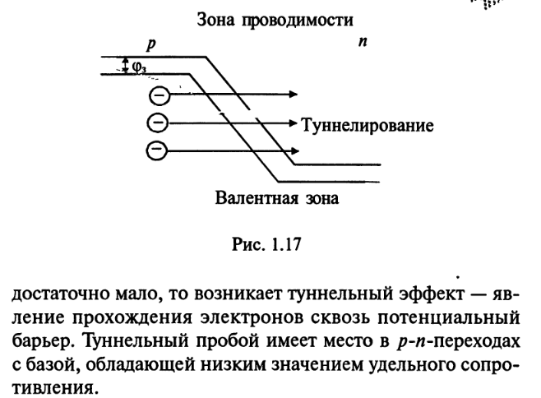

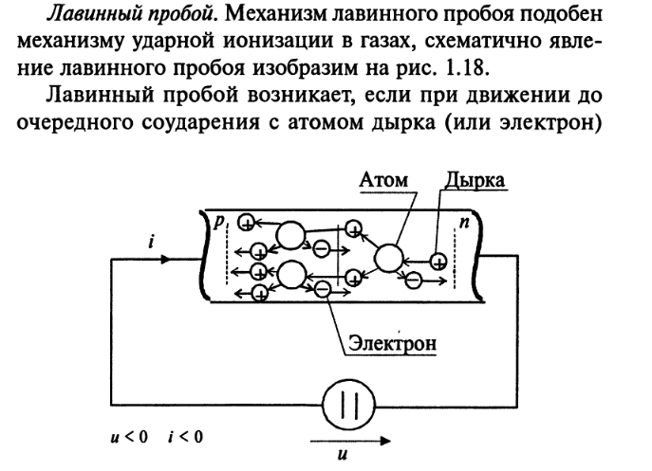

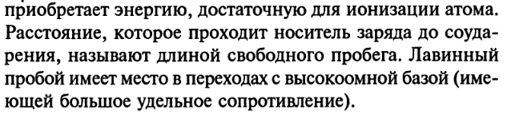

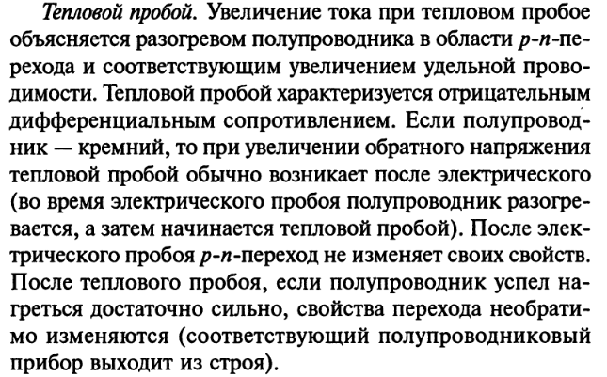

# 5. Барьерная и диффузионная ёмкости p-n перехода.

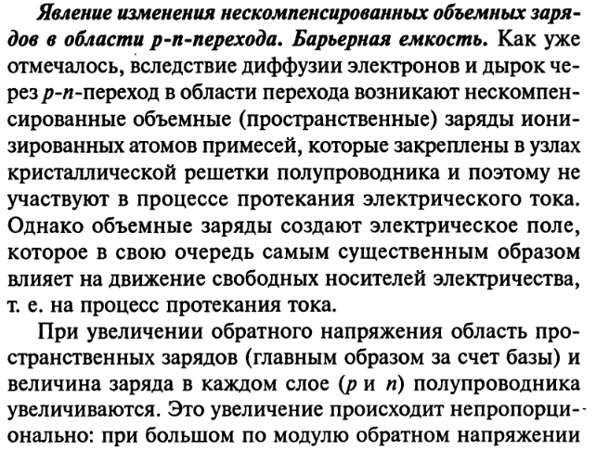

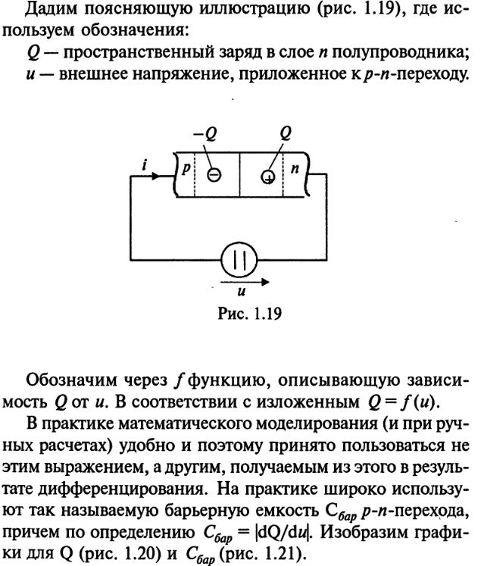

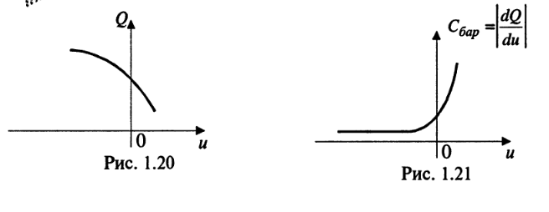

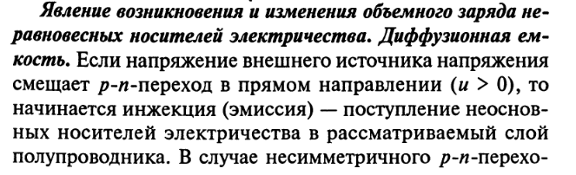

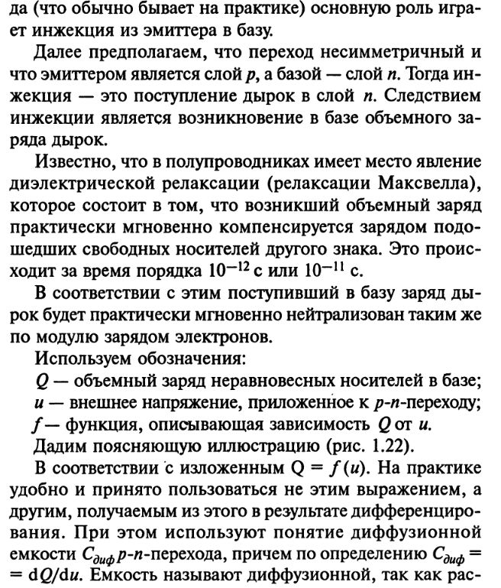

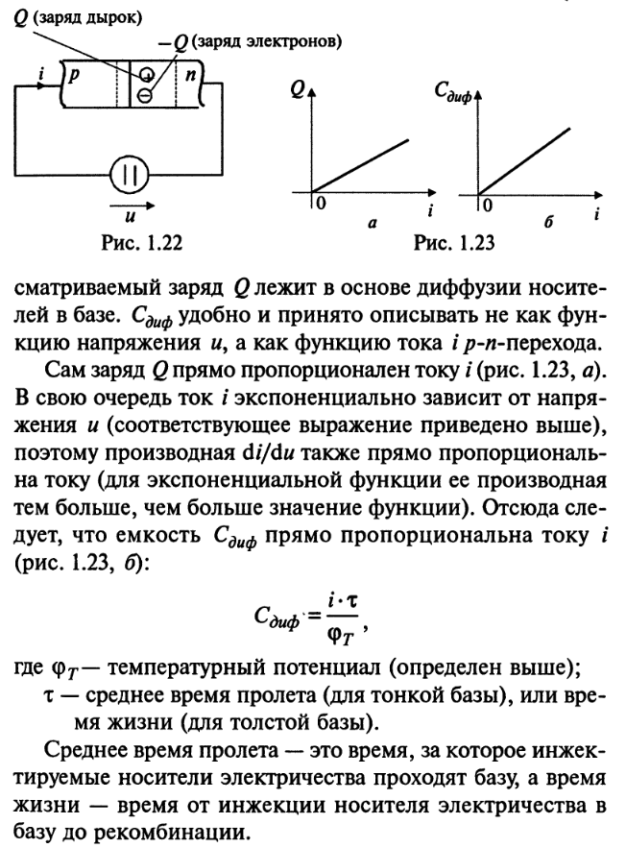

# 6. Невыпрямляющий контакт металл-полупроводник.

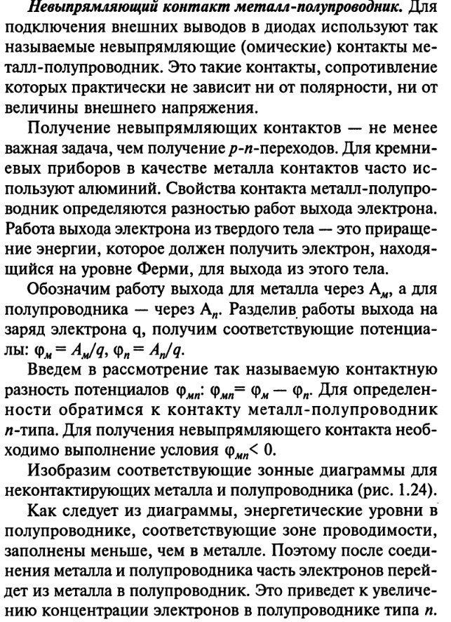

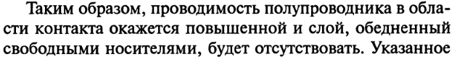

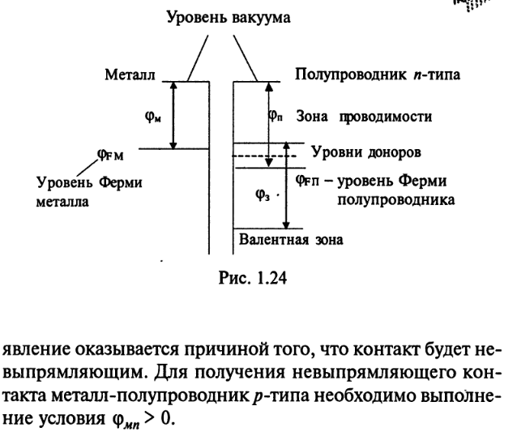

# 7. ВАХ полупроводникового диода на постоянном токе. Отличие характеристик реальных диодов от идеализированных.

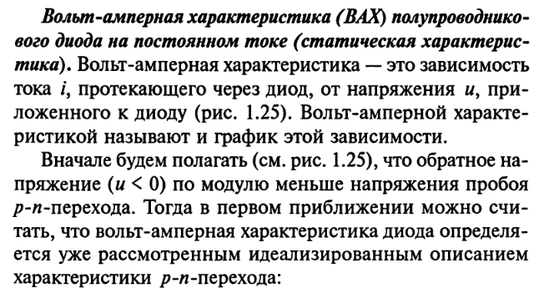

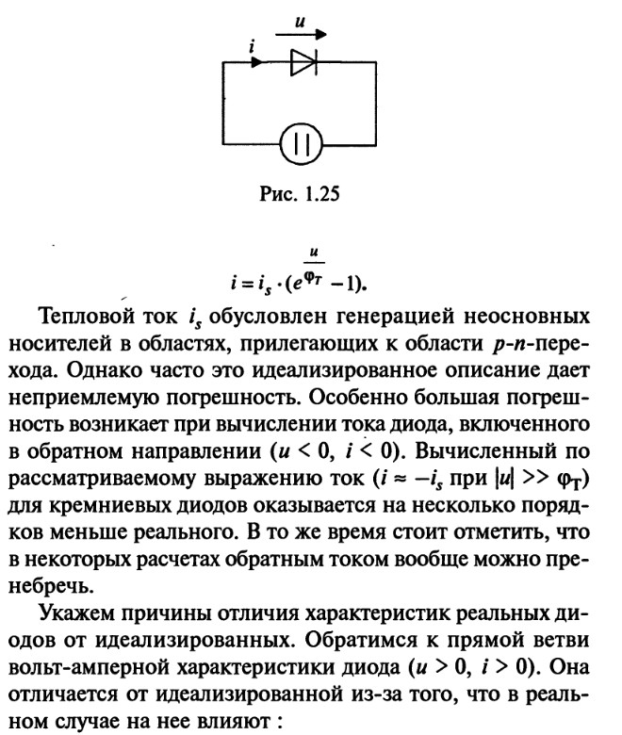

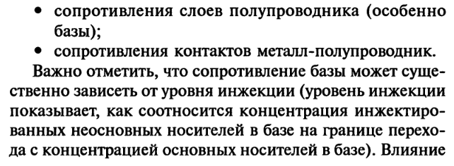

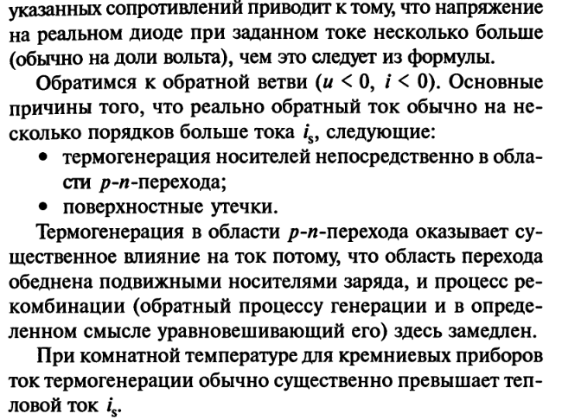

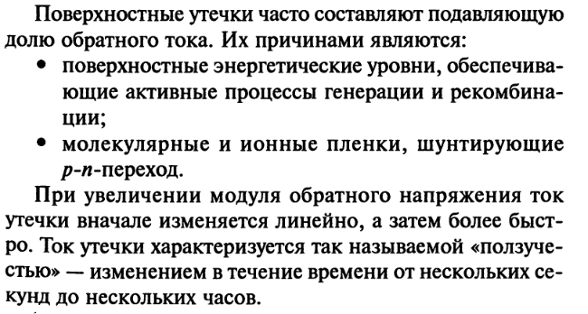

# 8. Стабилитрон и стабистор.

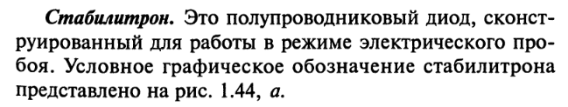

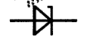

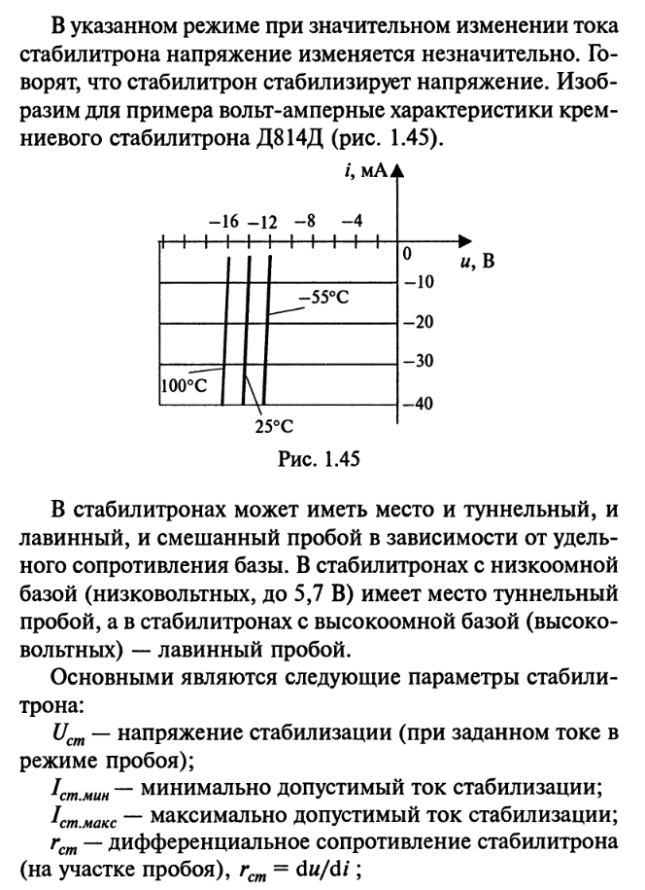

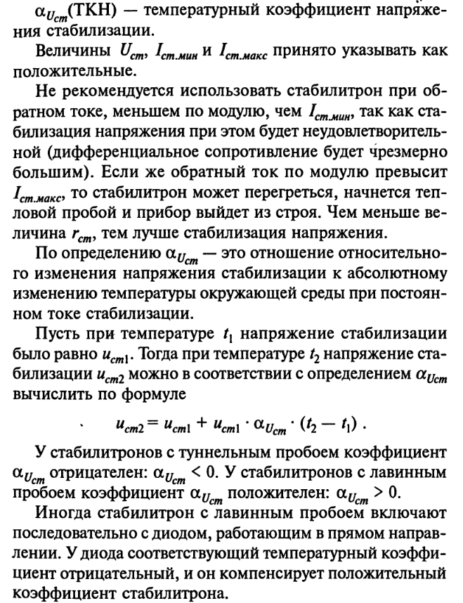

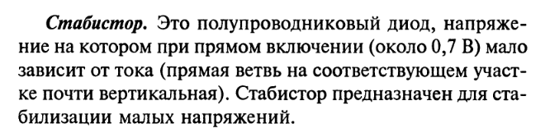

# 9. Устройство биполярного транзистора.

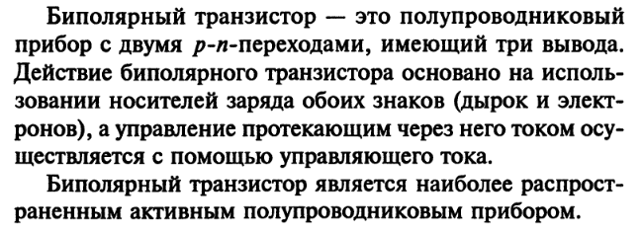

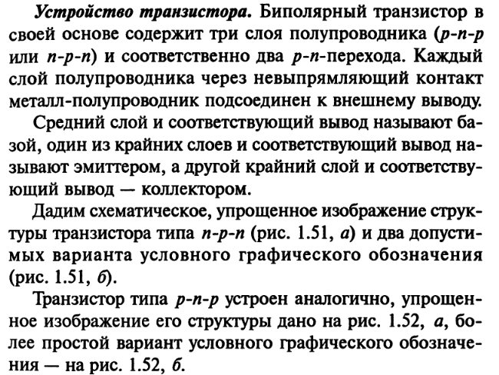

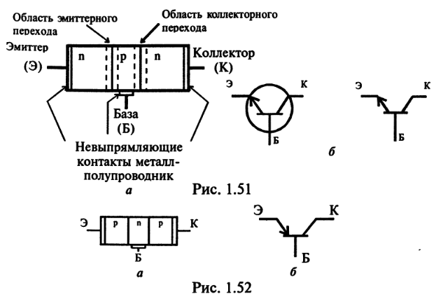

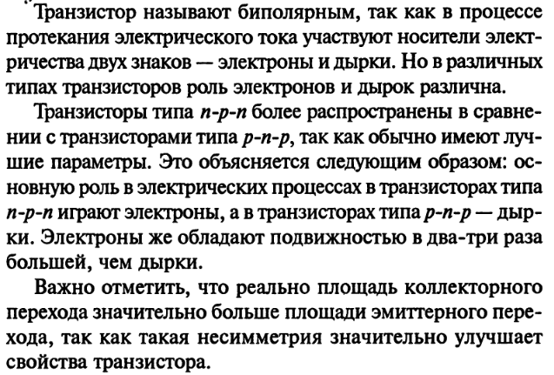

# 10. Схема с общей базой. Характеристики и параметры.

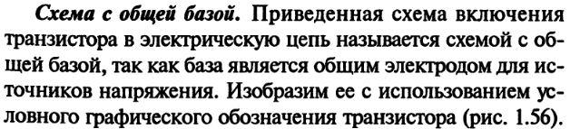

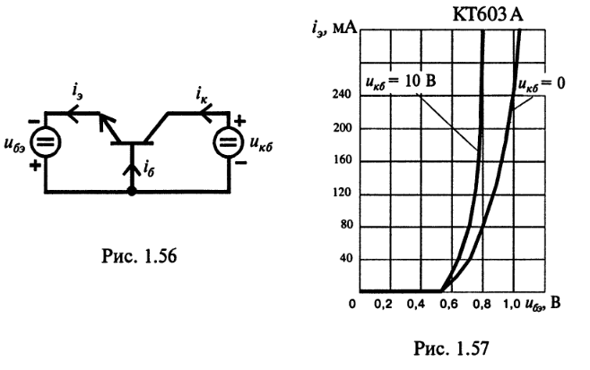

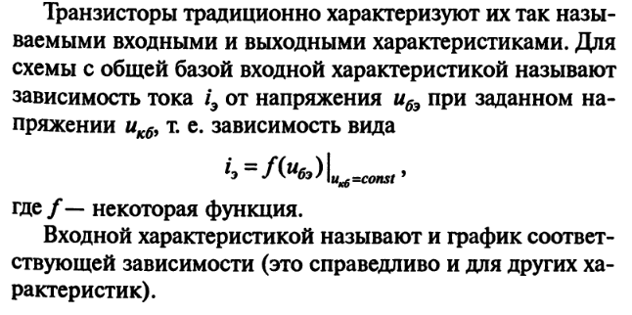

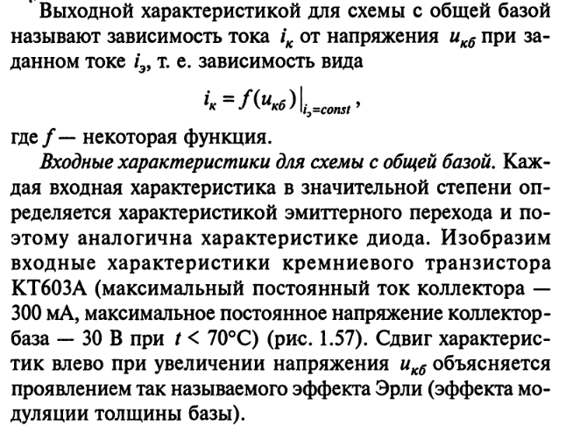

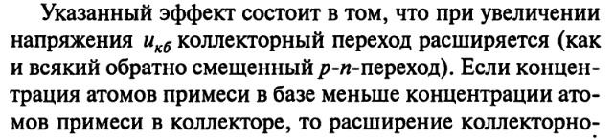

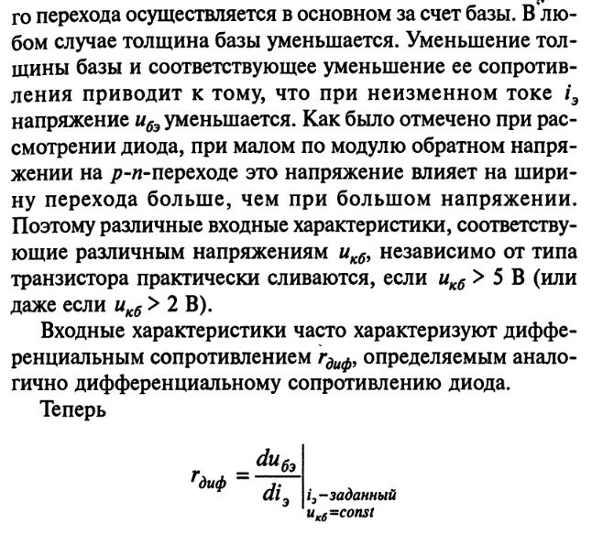

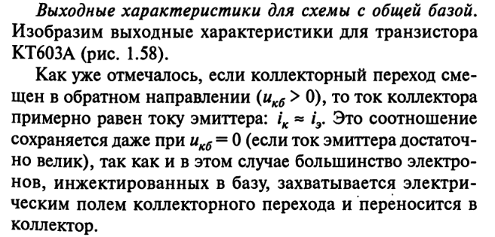

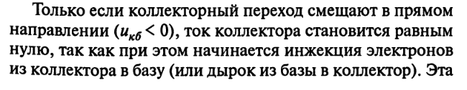

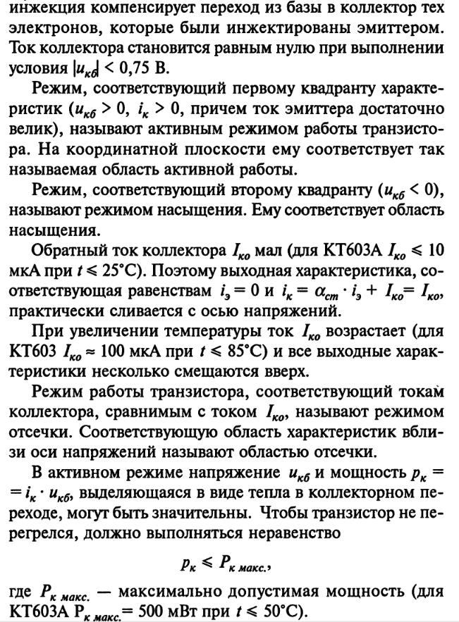

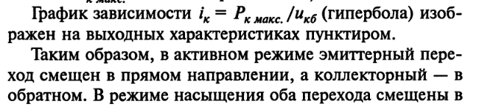

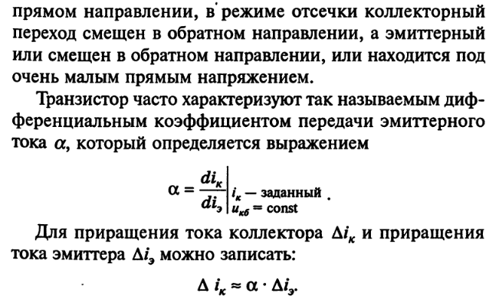

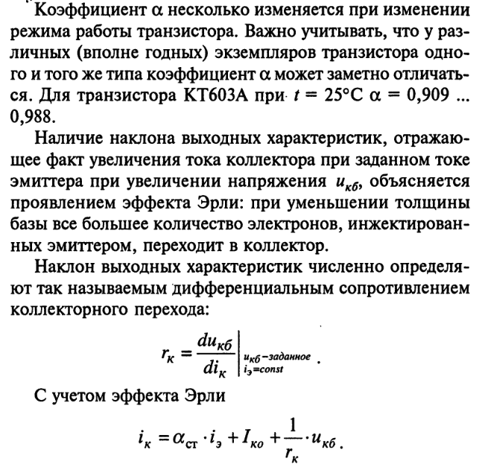

# 11. Схема с общим эмиттером. Характеристики и параметры.

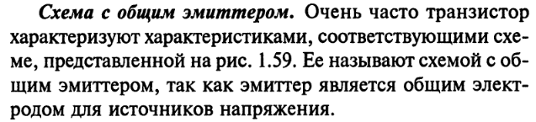

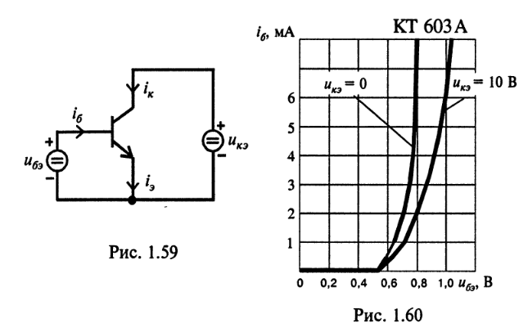

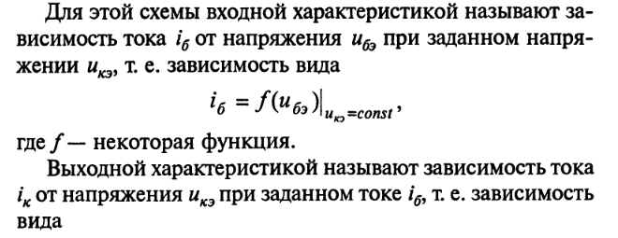

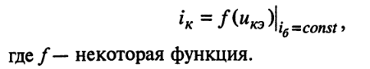

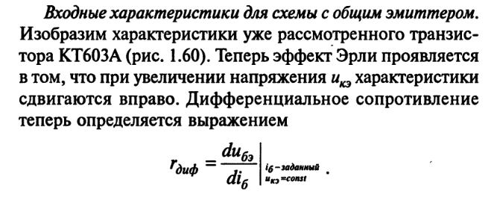

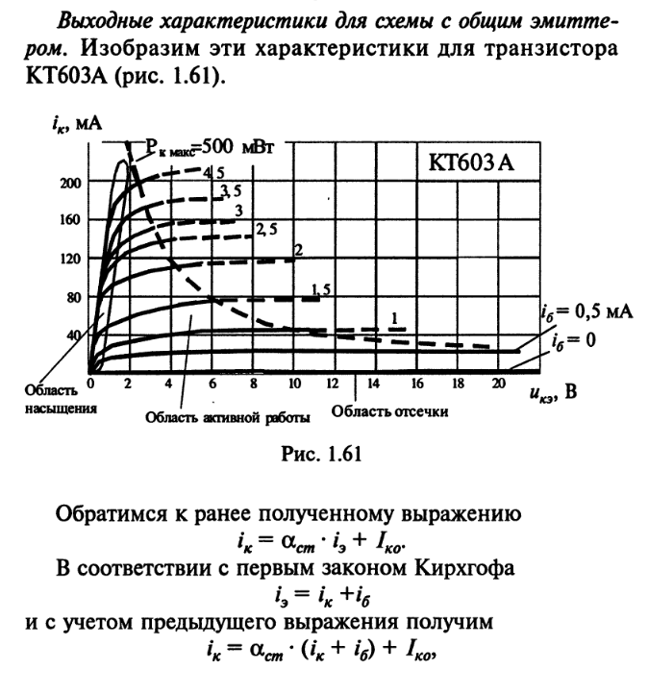

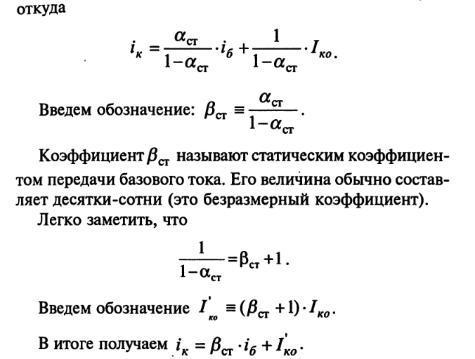

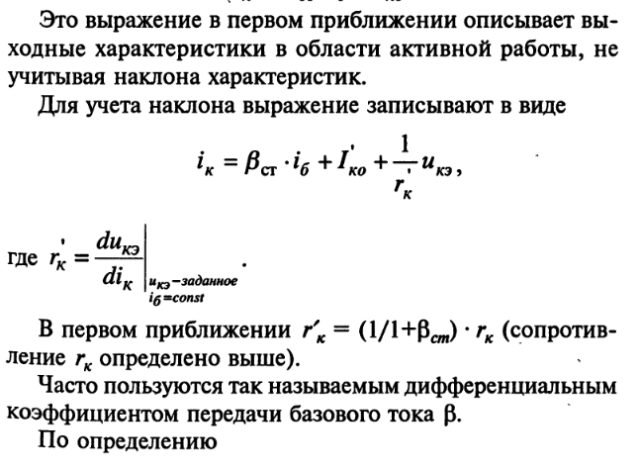

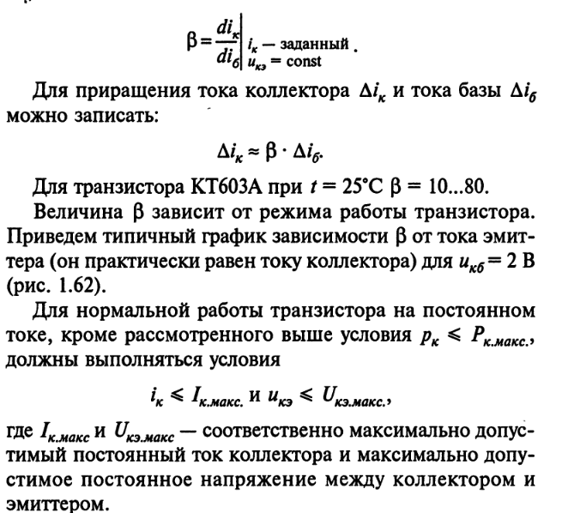

# 12. Модель транзистора Эберса - Молла с двумя источниками тока, управляемыми токами.

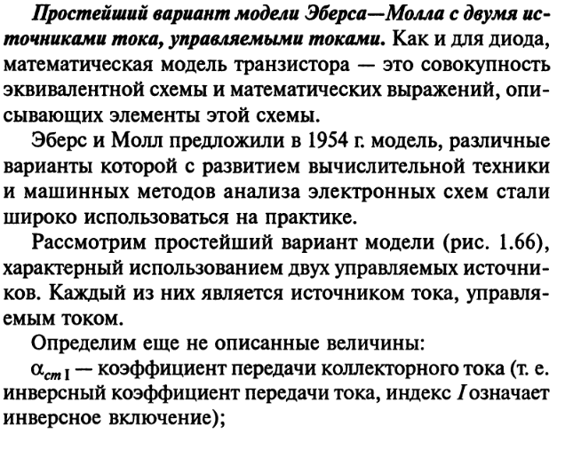

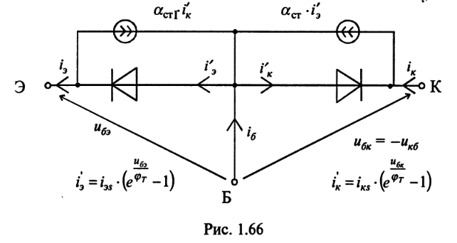

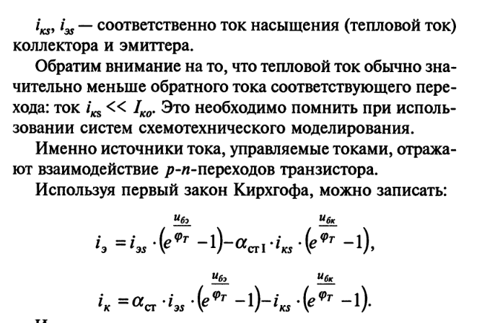

# 13. Модель транзистора Эберса - Молла с одним источником тока, управляемым током.

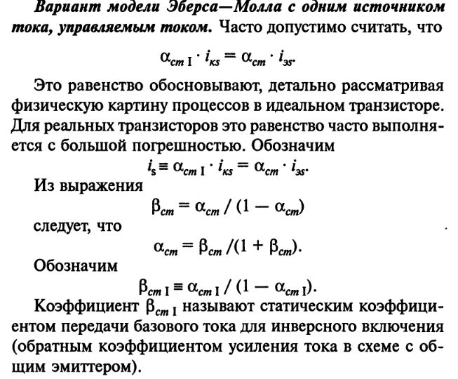

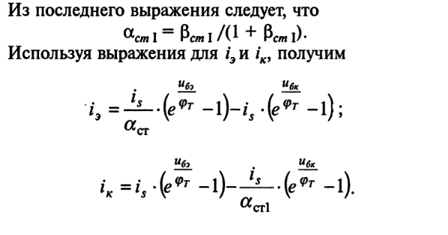

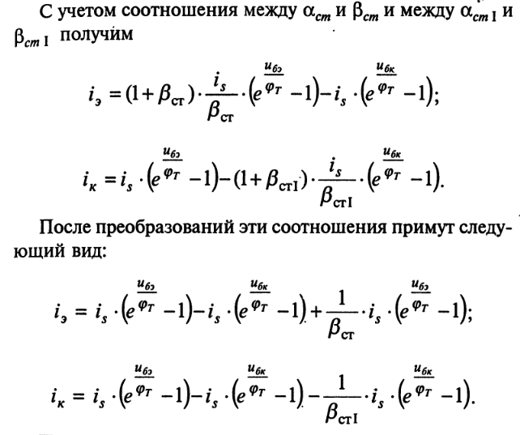

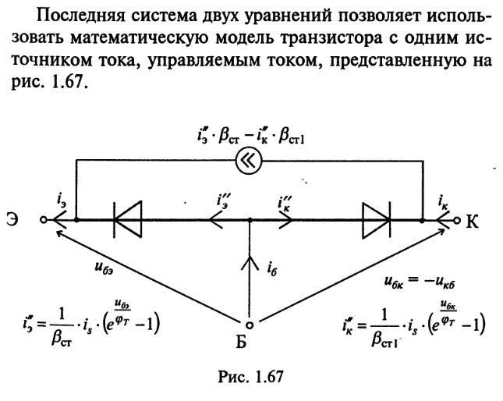

# 14. Эквивалентная схема транзистора для расчета схем с общим эмиттером.

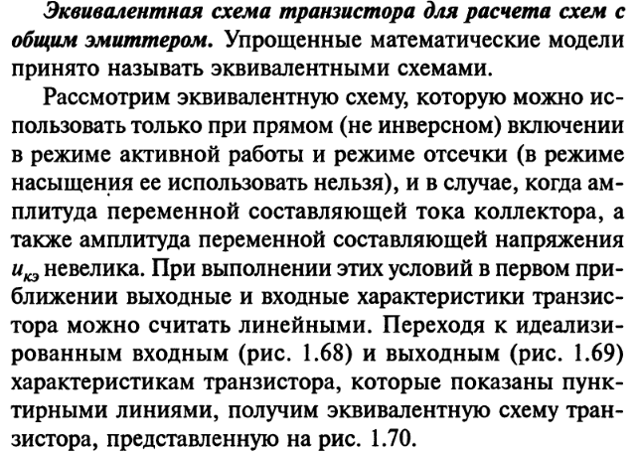

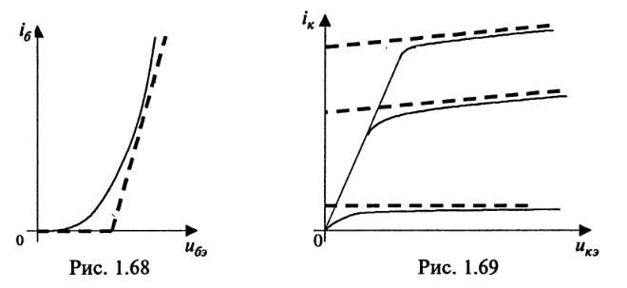

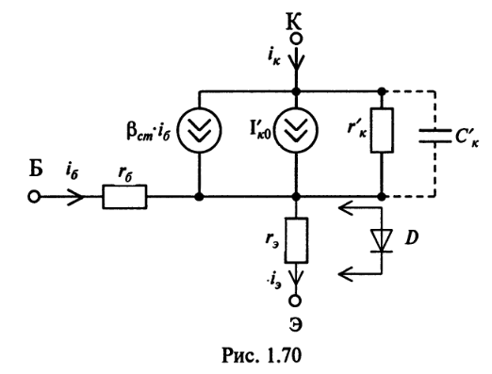

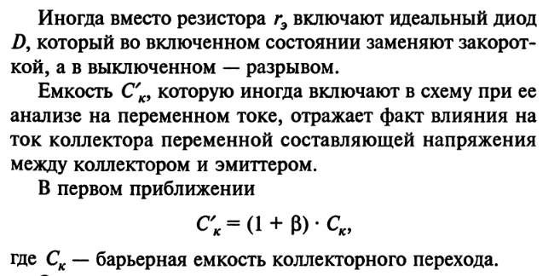

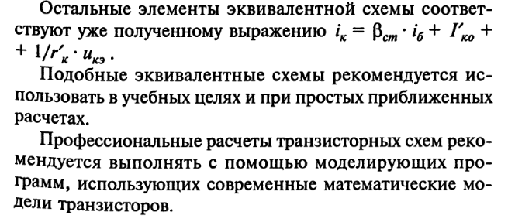

# 15. Тиристоры. Структура, принцип работы и схема включения.

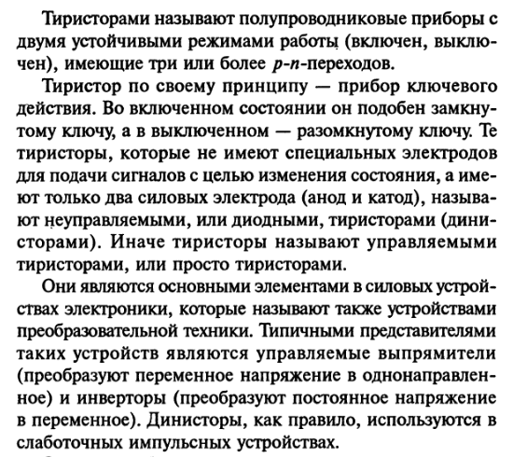

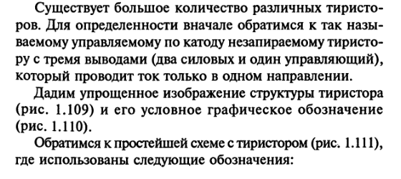

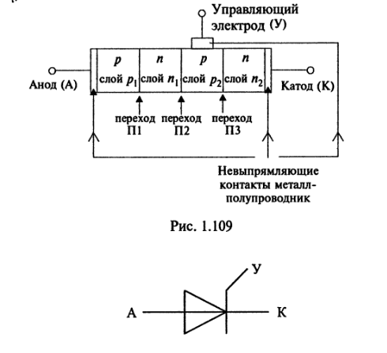

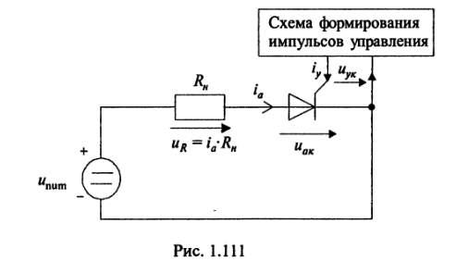

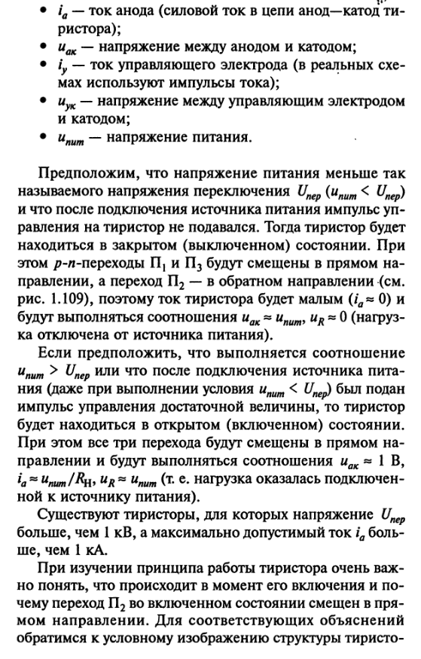

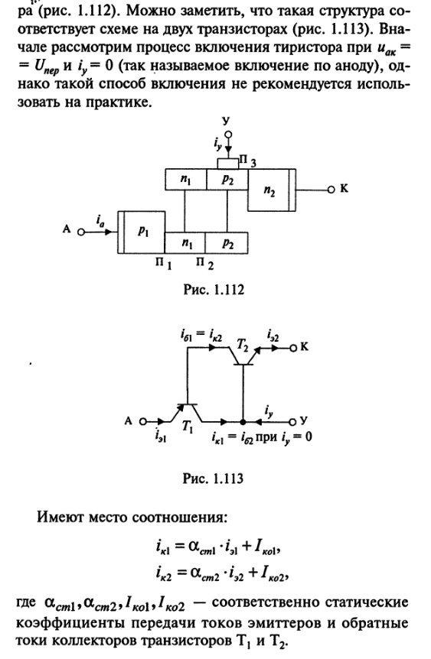

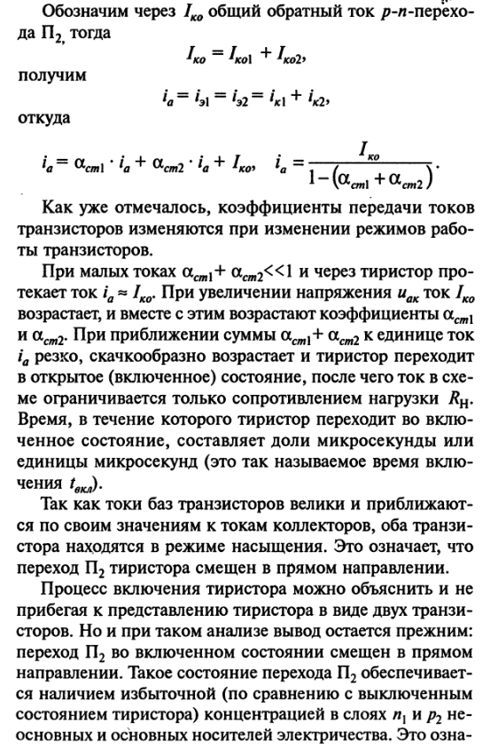

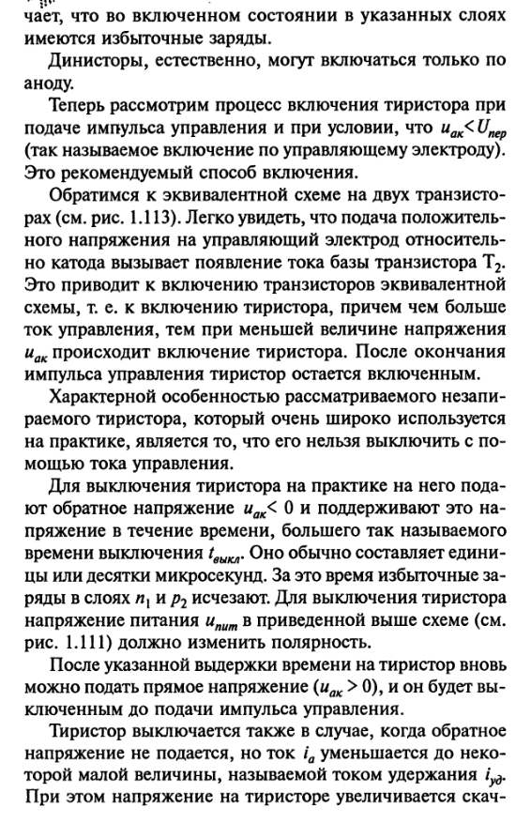

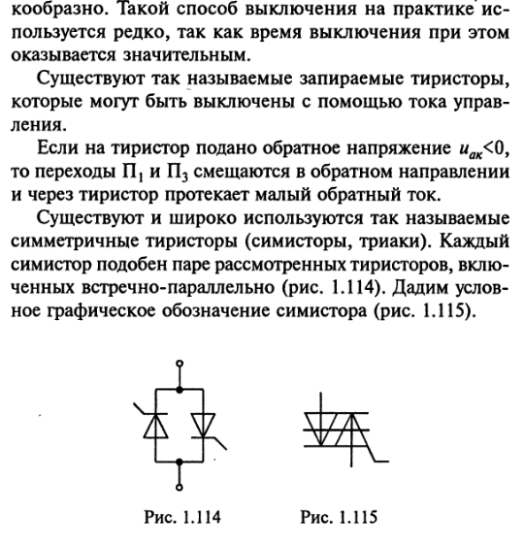

# 16. Светодиоды. Устройство, характеристики и параметры.

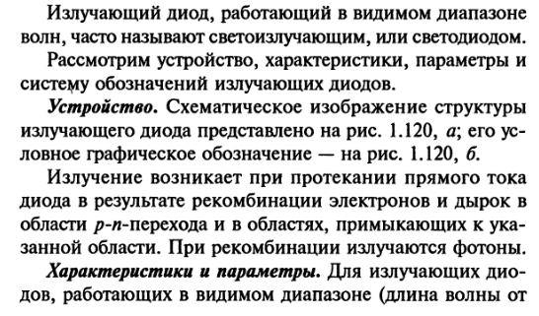

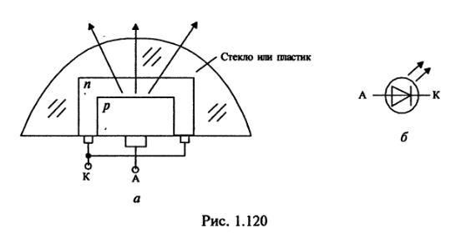

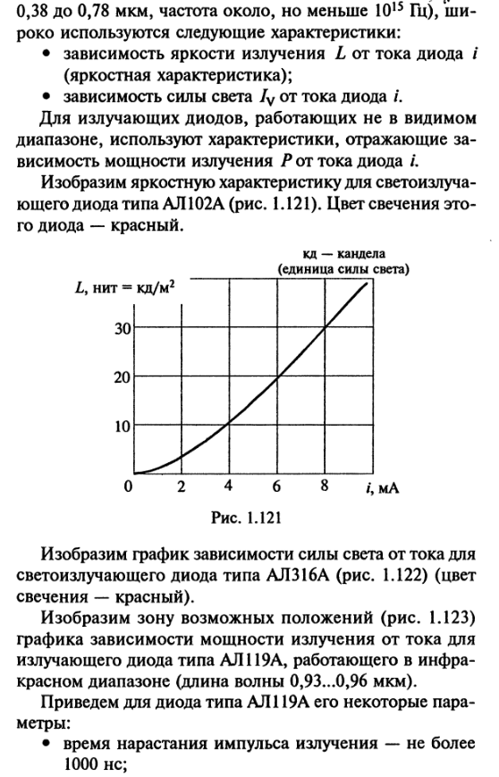

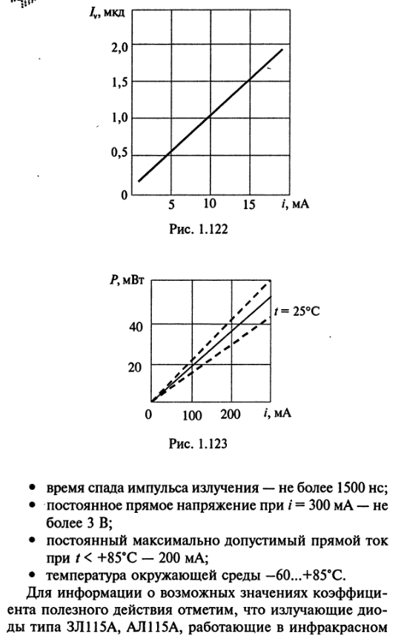

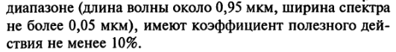

# 17. Фоторезисторы. Фотодиоды, устройство, характеристики и параметры.

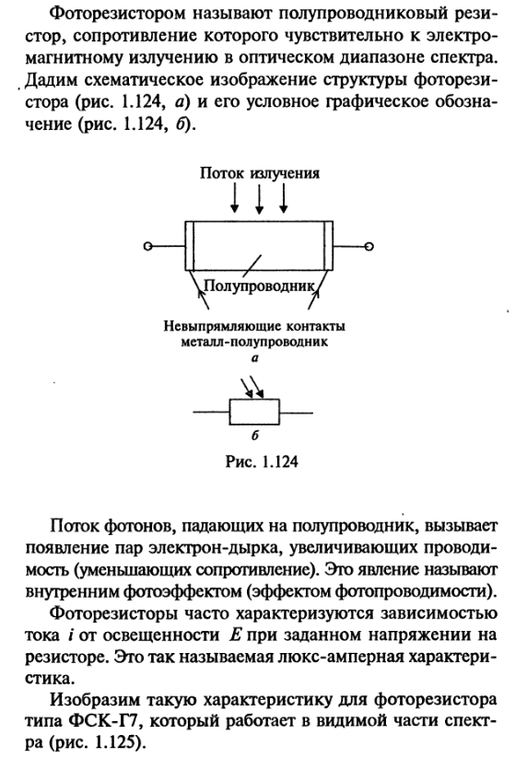

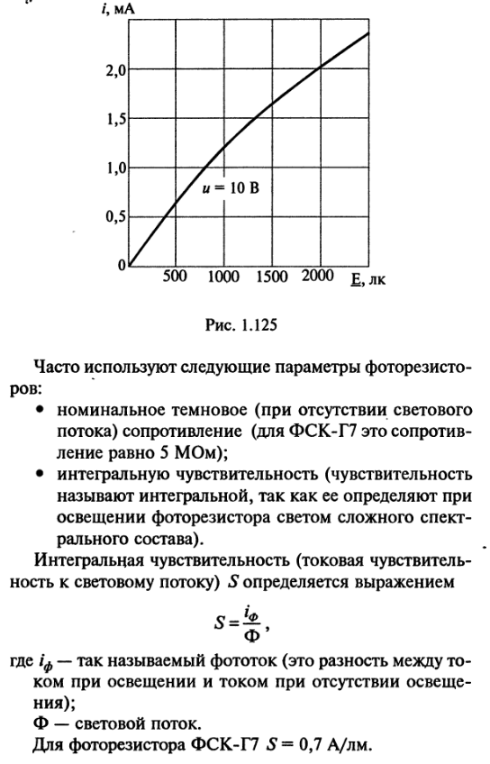

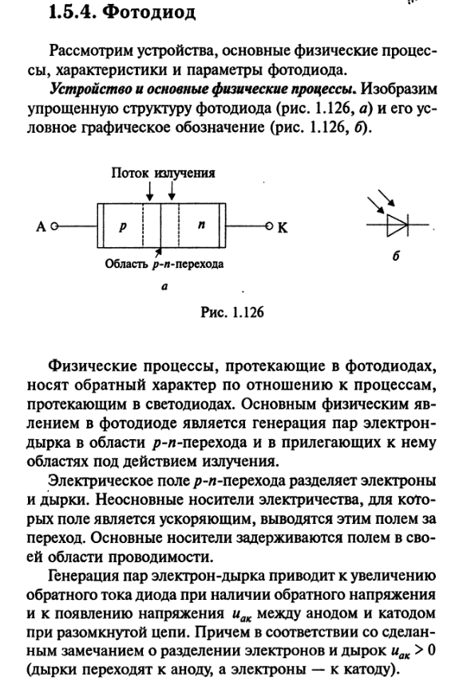

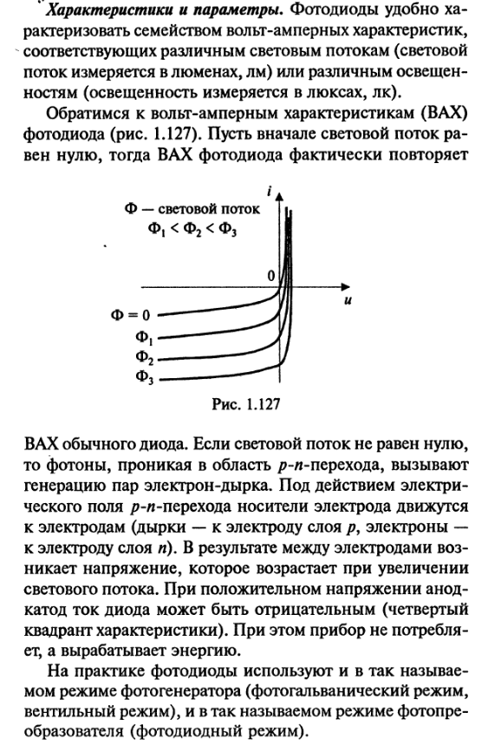

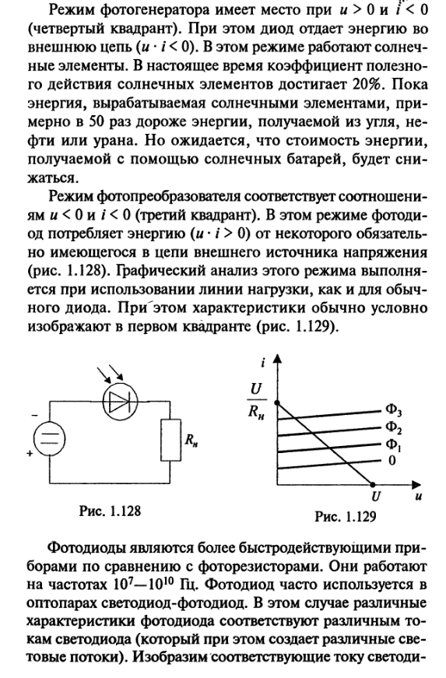

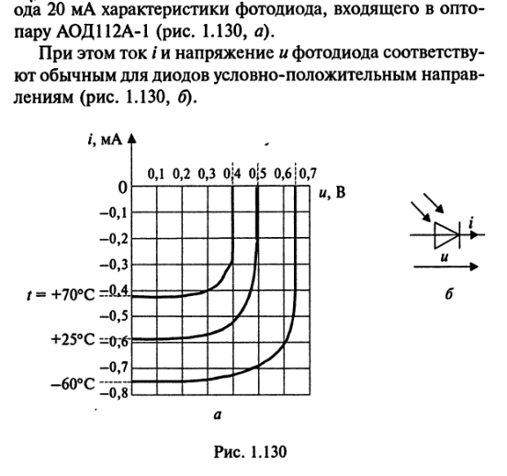

# 18. Оптоэлектронные пары.

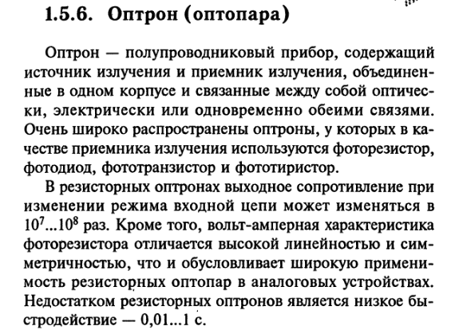

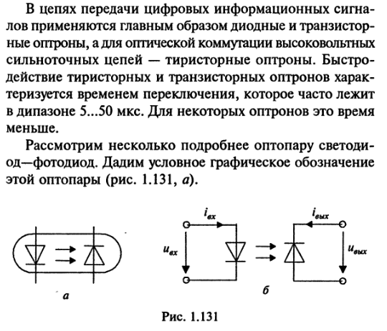

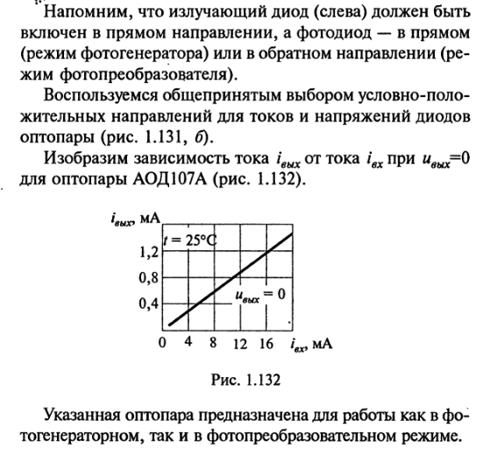

# 19. h-параметры транзистора.

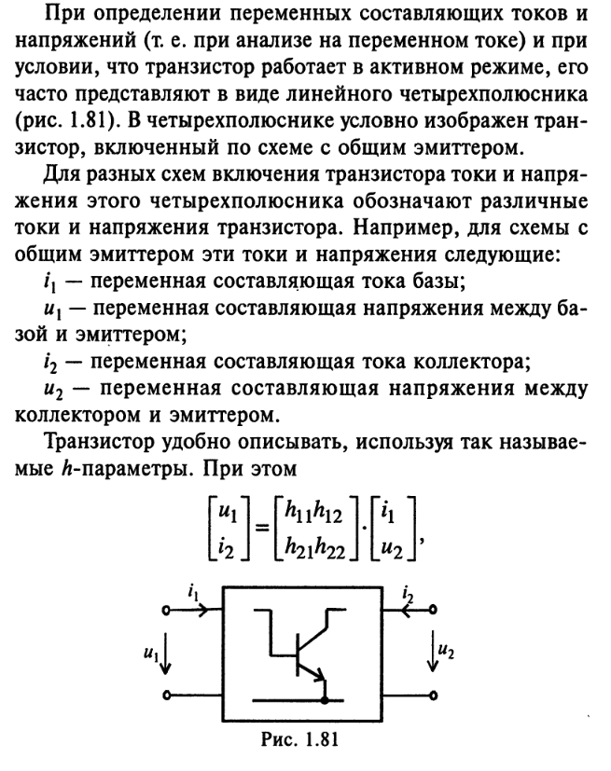

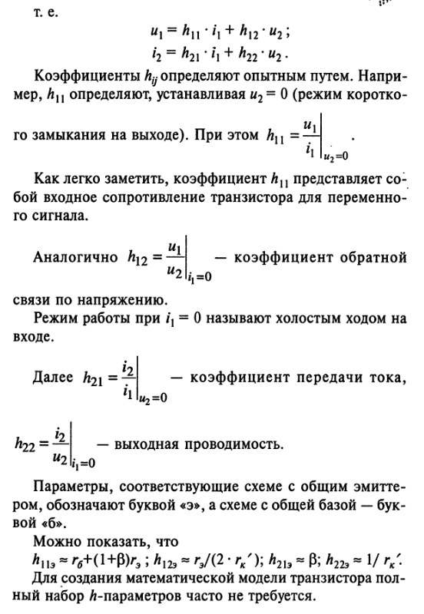

# 20. Устройство и основные физические процессы в полевом транзисторе.

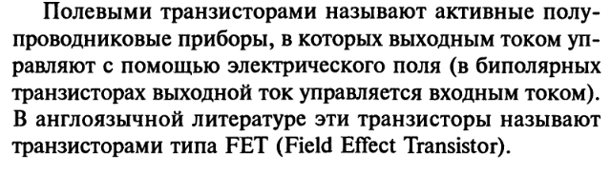

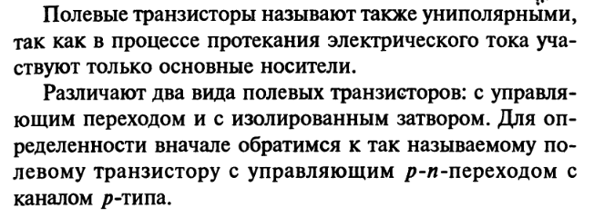

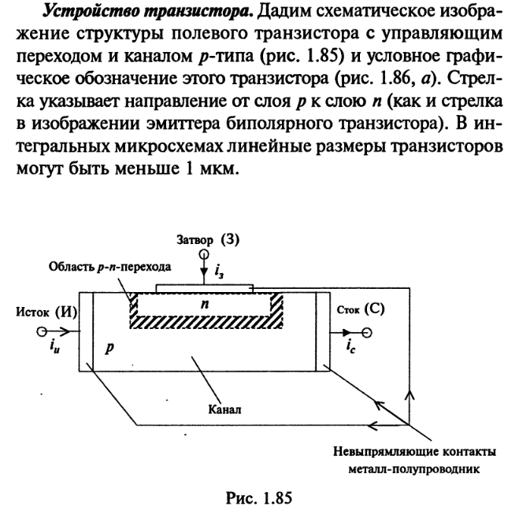

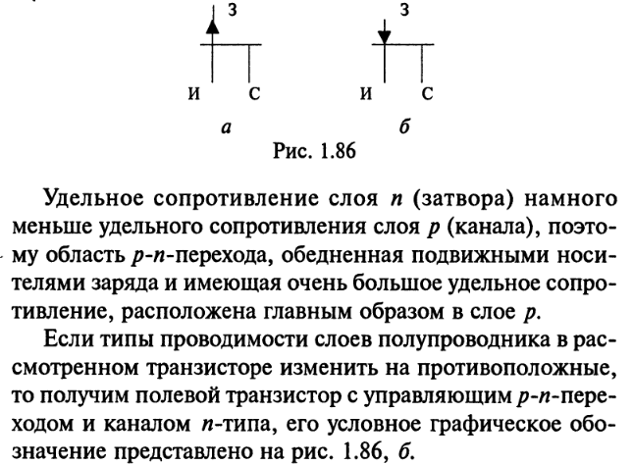

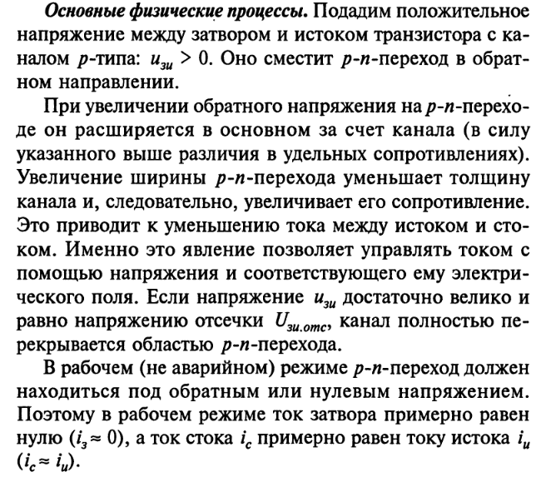

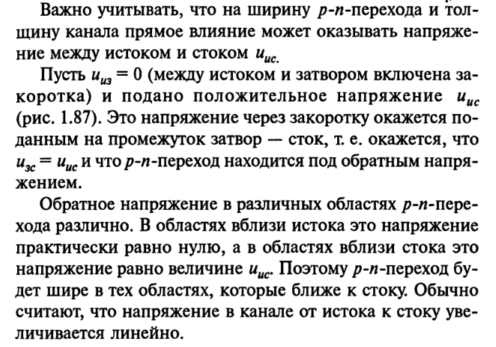

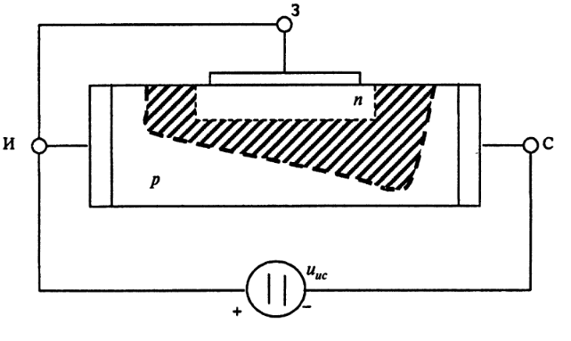

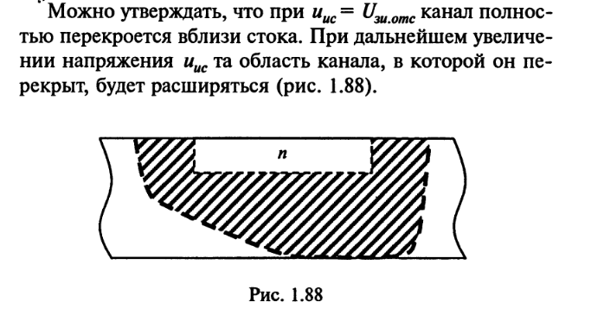

# 21. Схемы включения полевого транзистора.

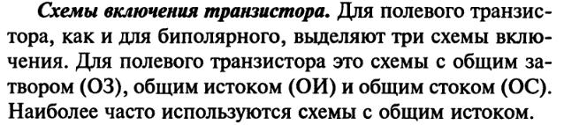

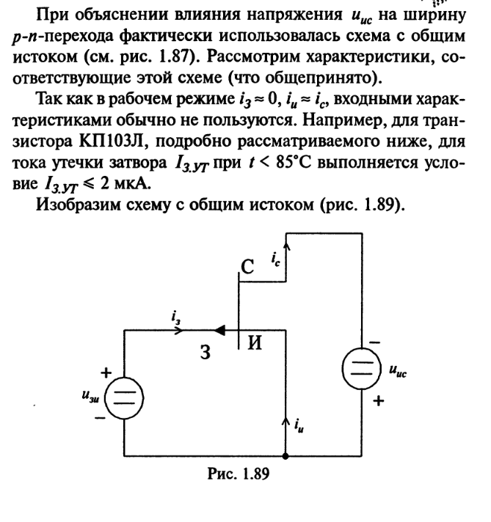

# 22. Выходные (стоковые) характеристики полевого транзистора.

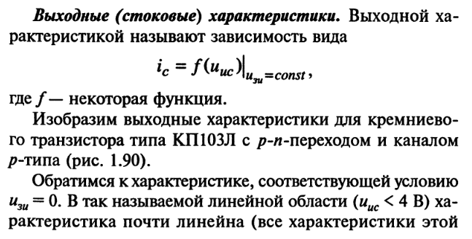

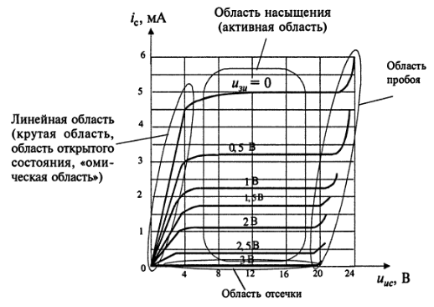

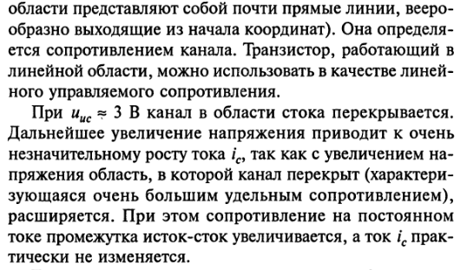

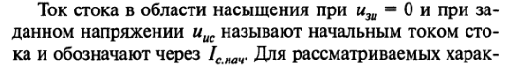

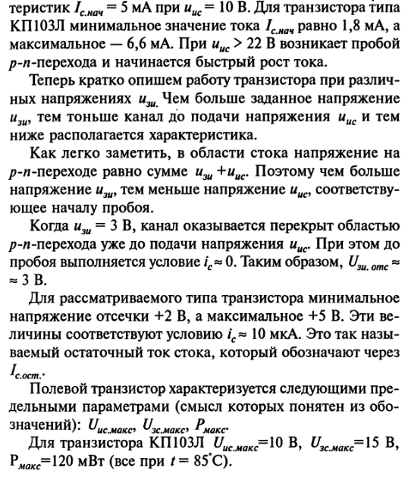

# 23. Стокозатворные характеристики и параметры, характеризующие усилительные свойства полевого транзистора.

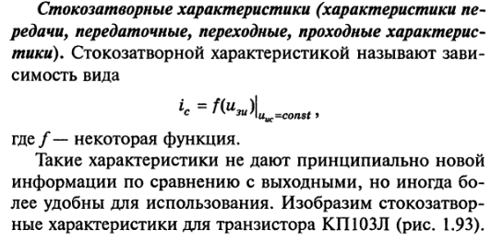

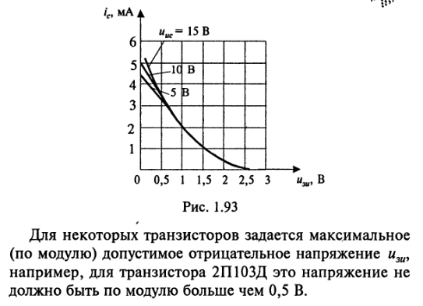

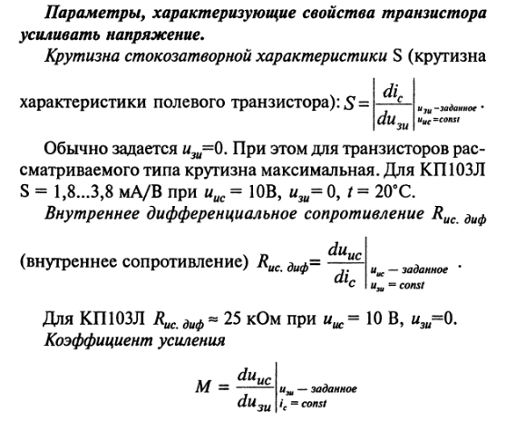

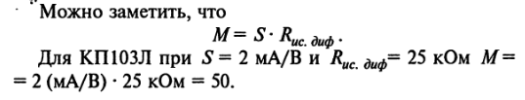

# 24. Частотные (динамические) свойства полевого транзистора.

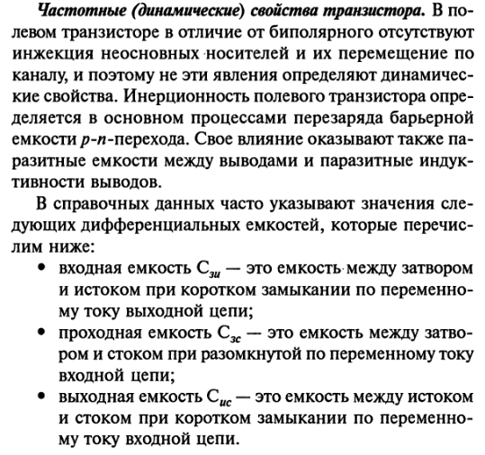

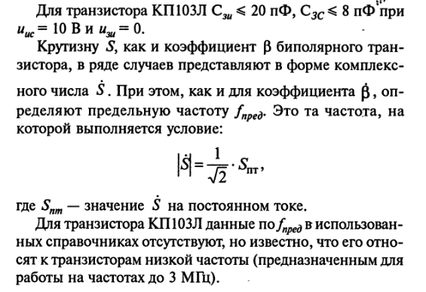

# 25. Универсальная математическая модель полевого транзистора.

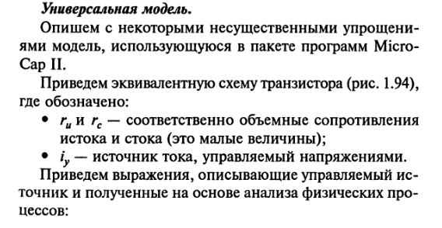

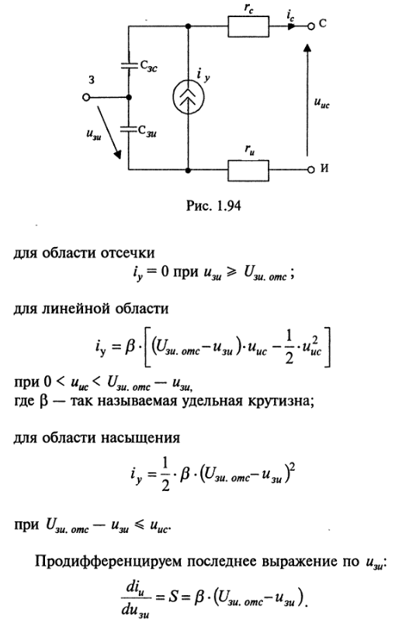

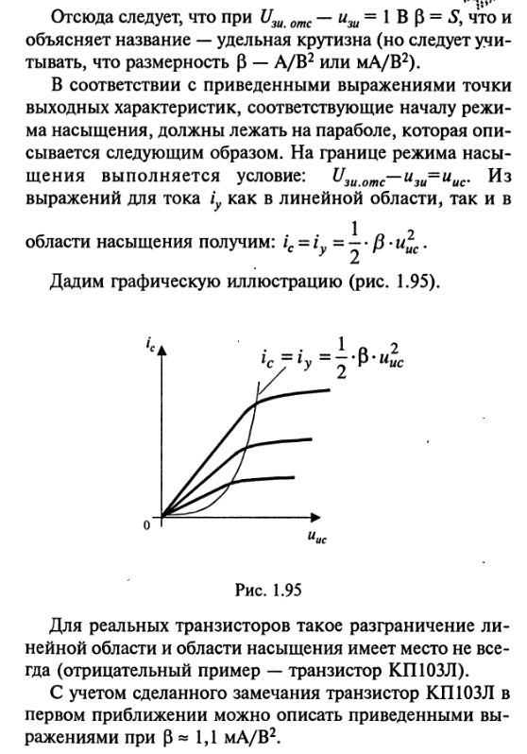

# 26. Упрощенная эквивалентная схема полевого транзистора для переменных составляющих сигналов.

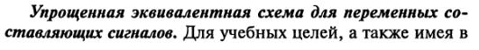

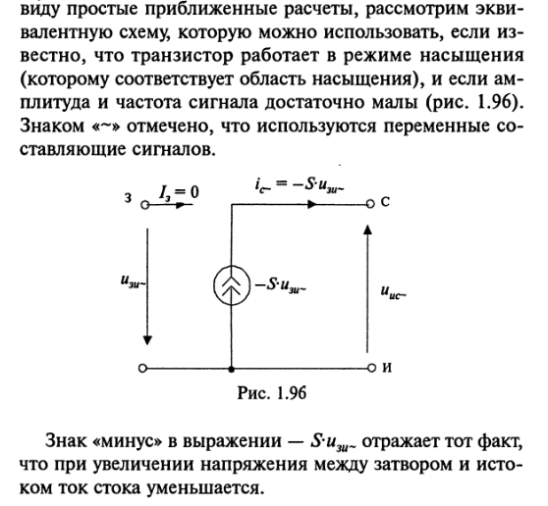

# 27. МДП-транзистор со встроенным каналом.

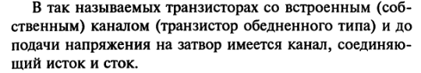

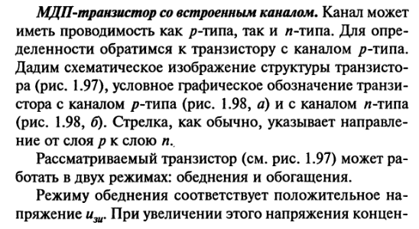

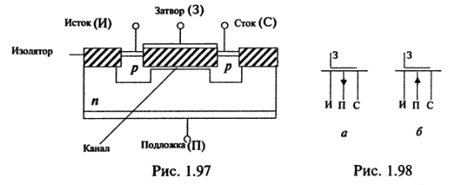

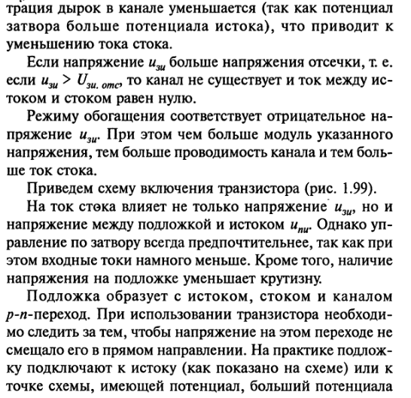

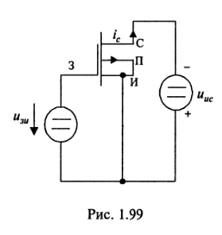

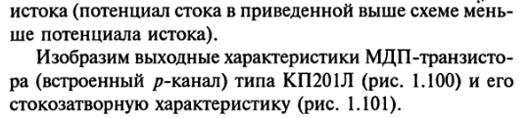

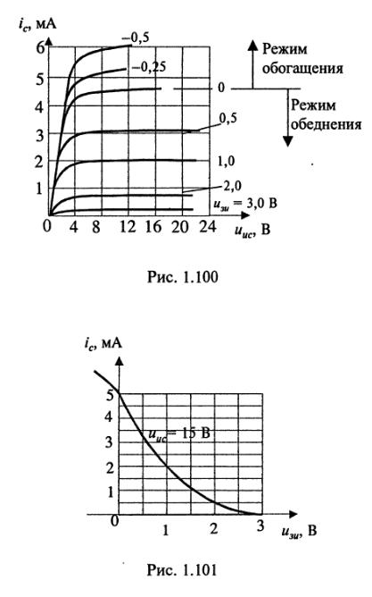

# 28. МДП-транзистор с индуцированным (наведенным) каналом.

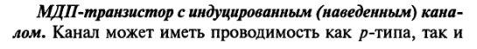

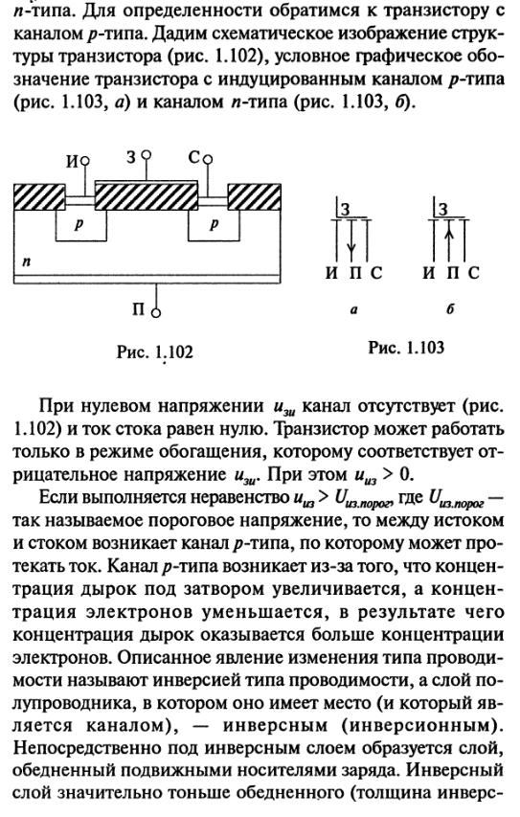

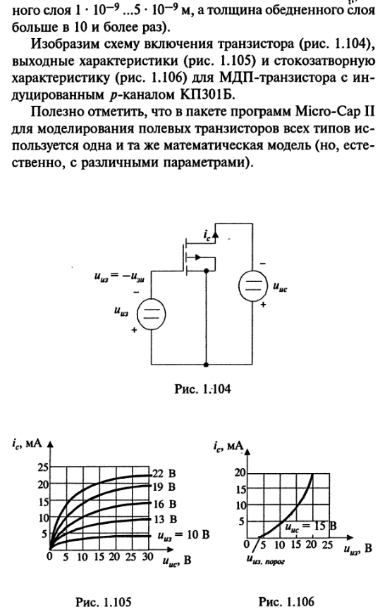

Модуль 2. Усиление электрических сигналов. Базовые элементы цифровых устройств.

# 29. Амплитудная характеристика усилителя.

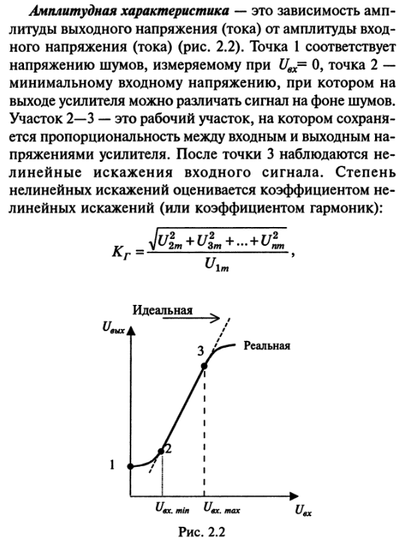

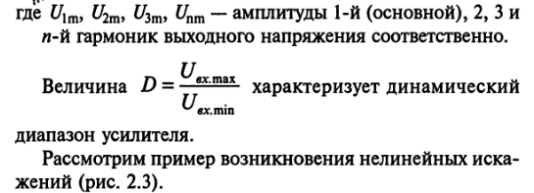

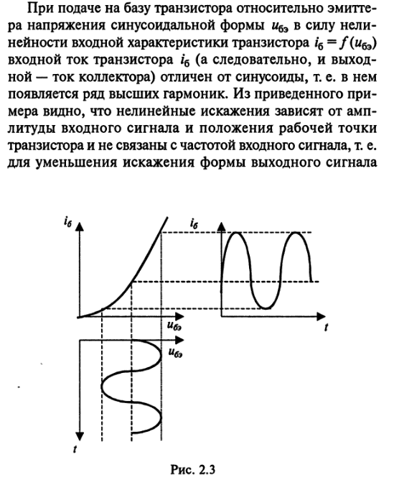

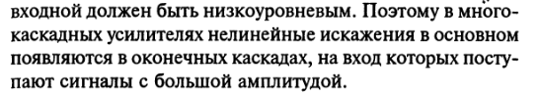

# 30. Амплитудно-частотная характеристика усилителя.

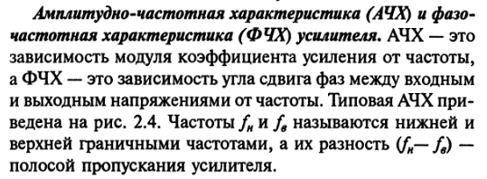

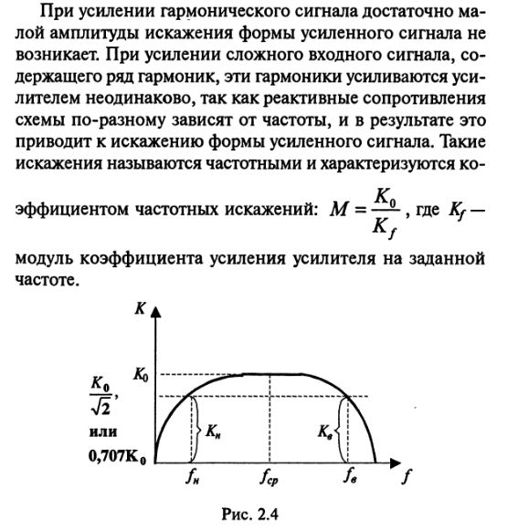

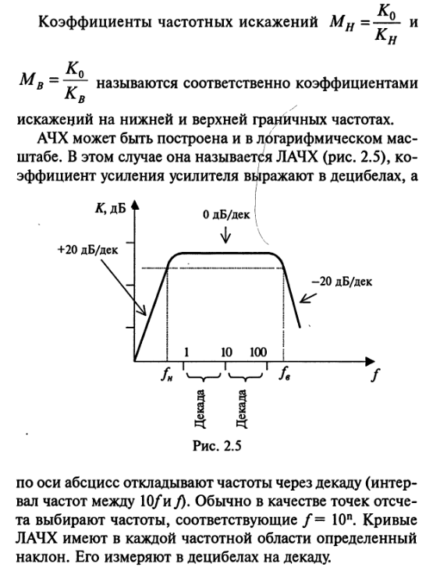

# 31. Фазочастотная характеристика усилителя.



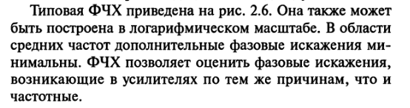

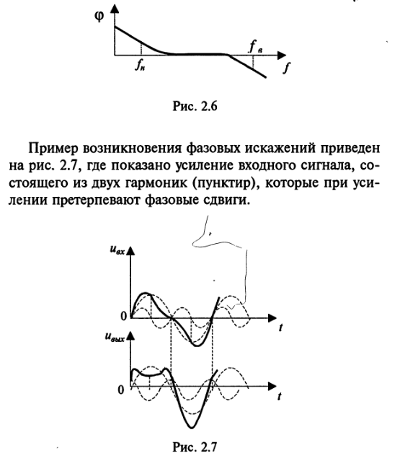

# 32. Переходная характеристика усилителя.

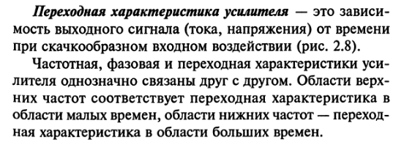

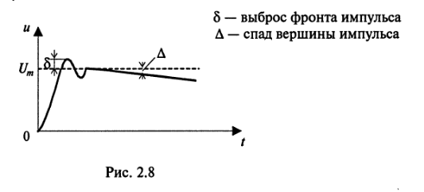

# 33. Классификация обратных связей в усилителях.

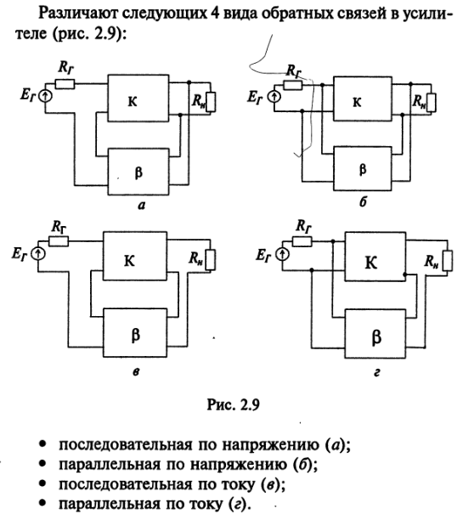

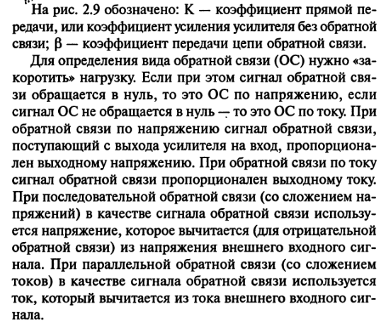

# 34. Коэффициент усиления усилителя, охваченного обратной связью.

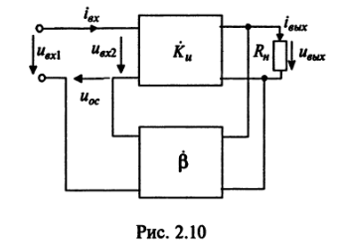

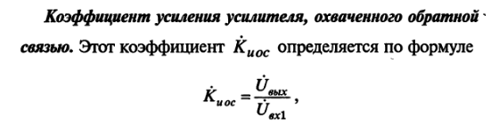

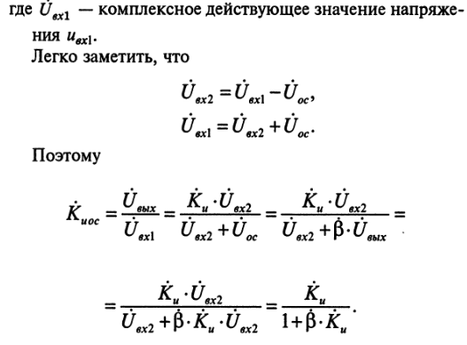

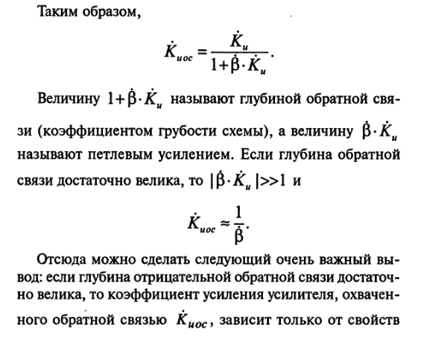

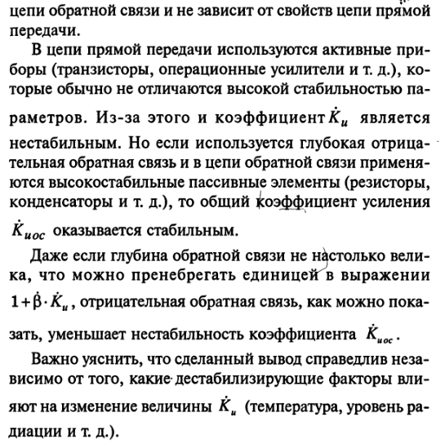

# 35. Частотные характеристики усилителя, охваченного обратной связью.

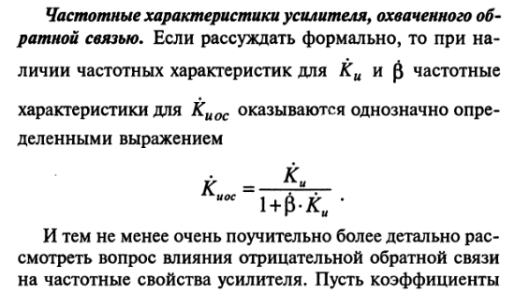

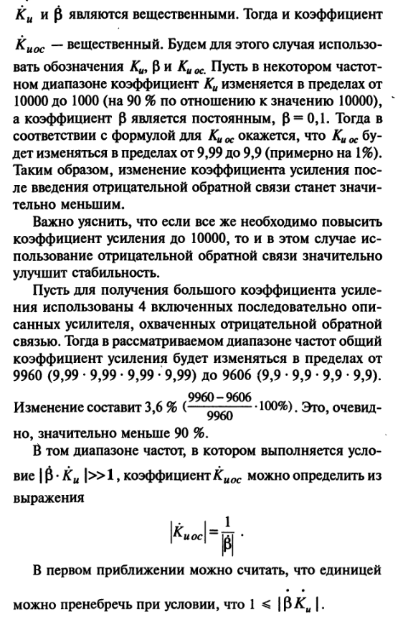

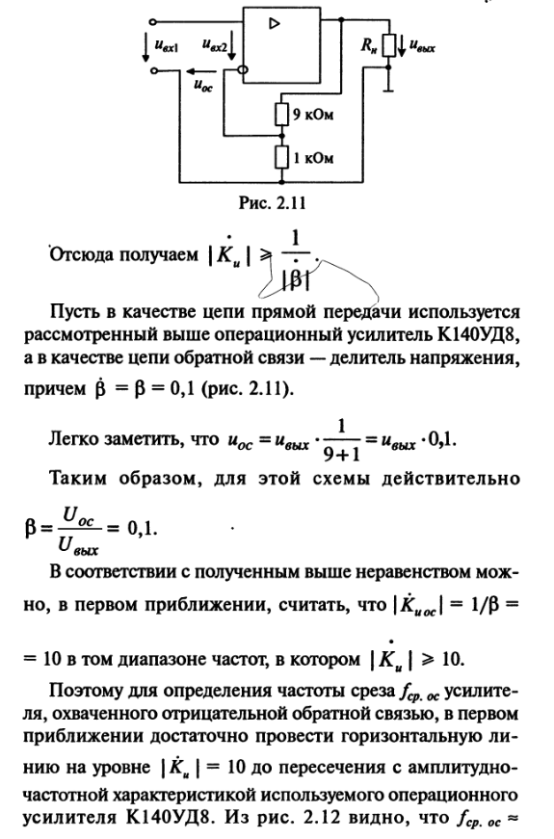

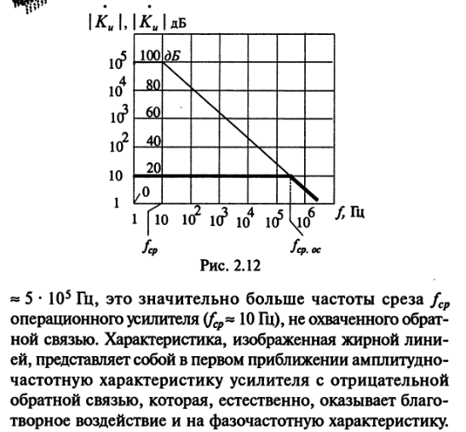

# 36. Входное сопротивление усилителя, охваченного обратной связью.

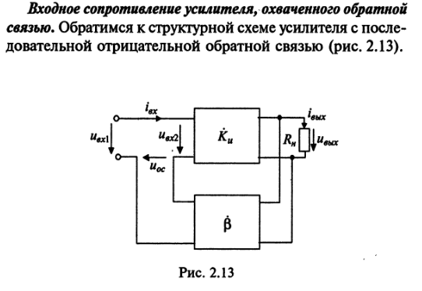

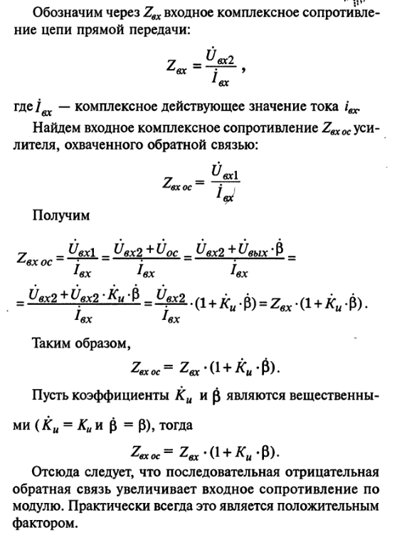

# 37. Выходное сопротивление усилителя, охваченного обратной связью.

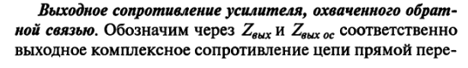

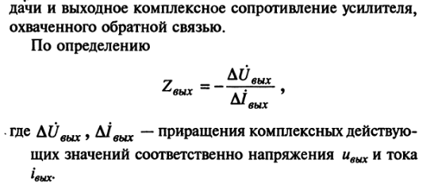

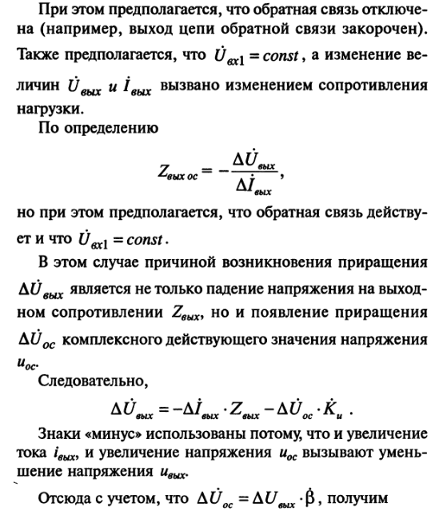

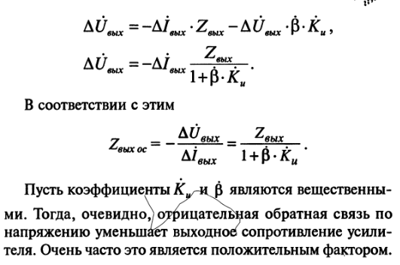

# 38. Разновидности отрицательных обратных связей и анализ их влияния.

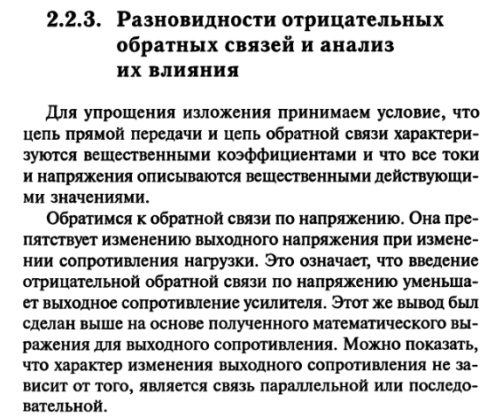

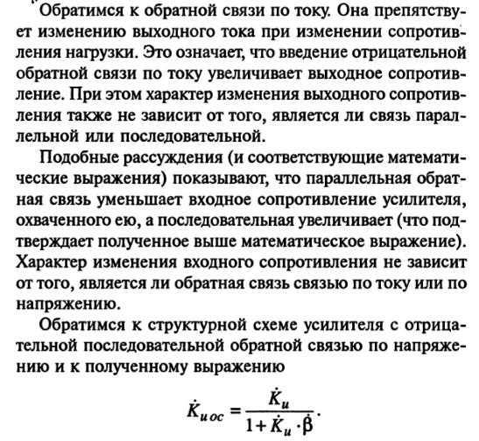

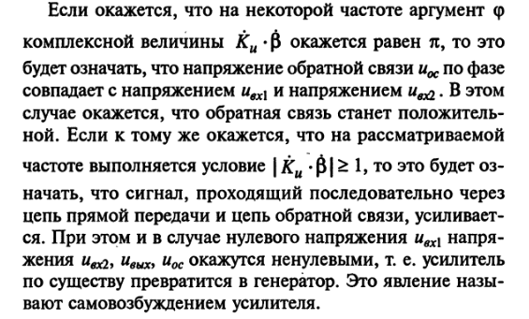

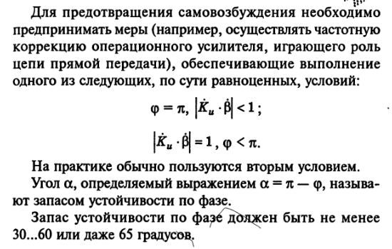

# 39. Схема с эмиттерной стабилизацией для стабилизации рабочей точки усилителя.

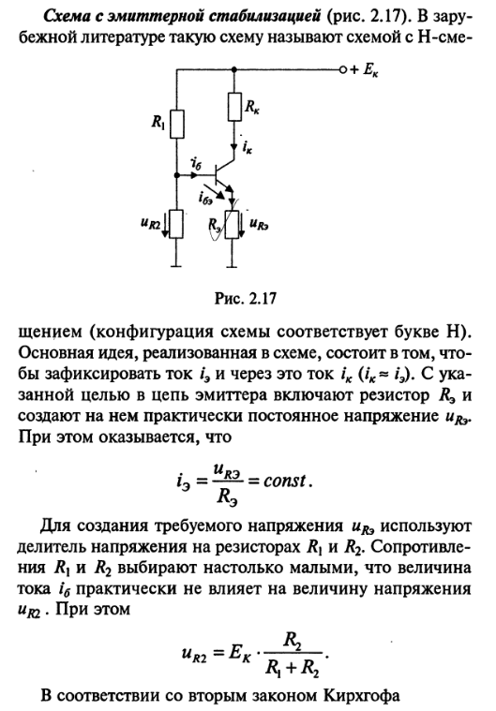

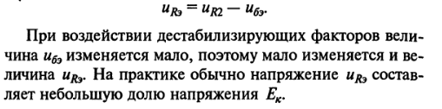

# 40. Режимы работы транзистора в усилителе.

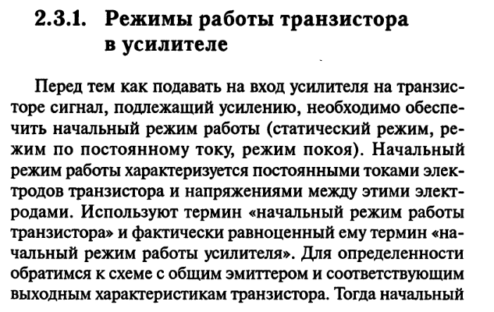

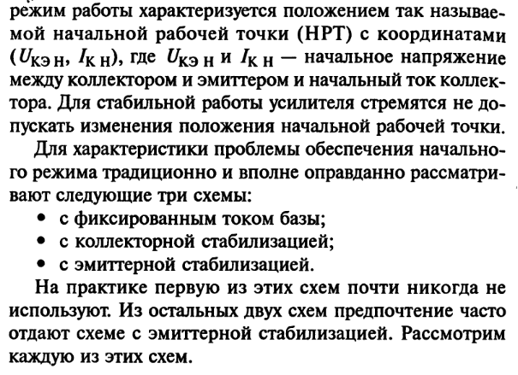

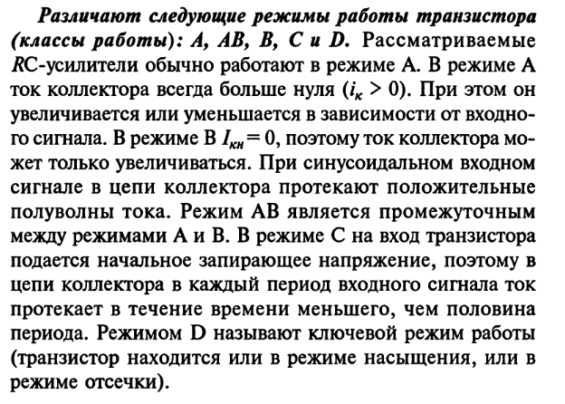

# 41. RC-усилитель по схеме с общим эмиттером и эмиттерной стабилизацией (без эквивалентных схем).

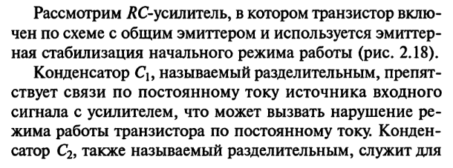

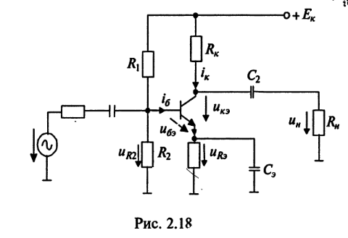

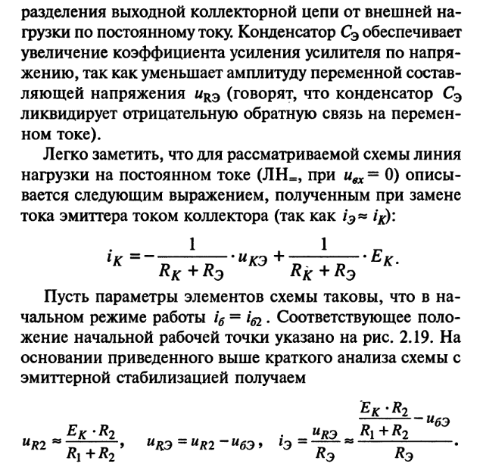

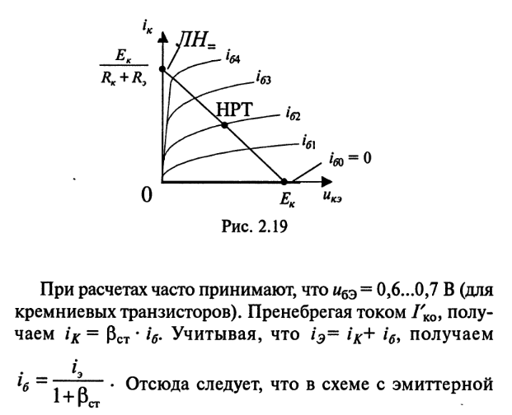

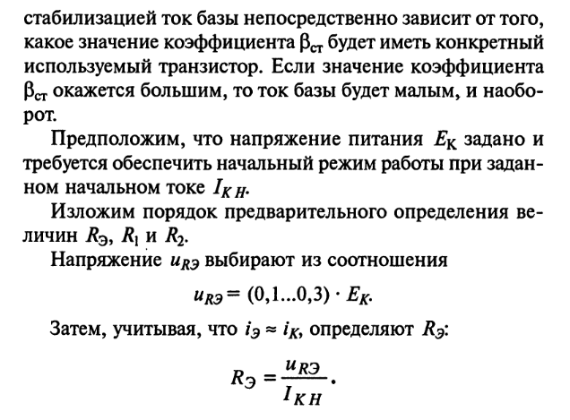

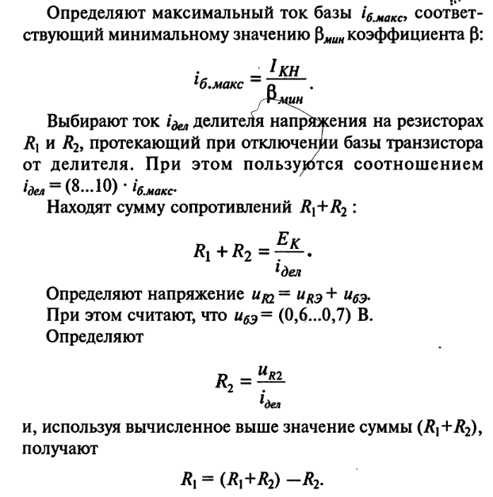

# 42. Усилители на полевых транзисторах.

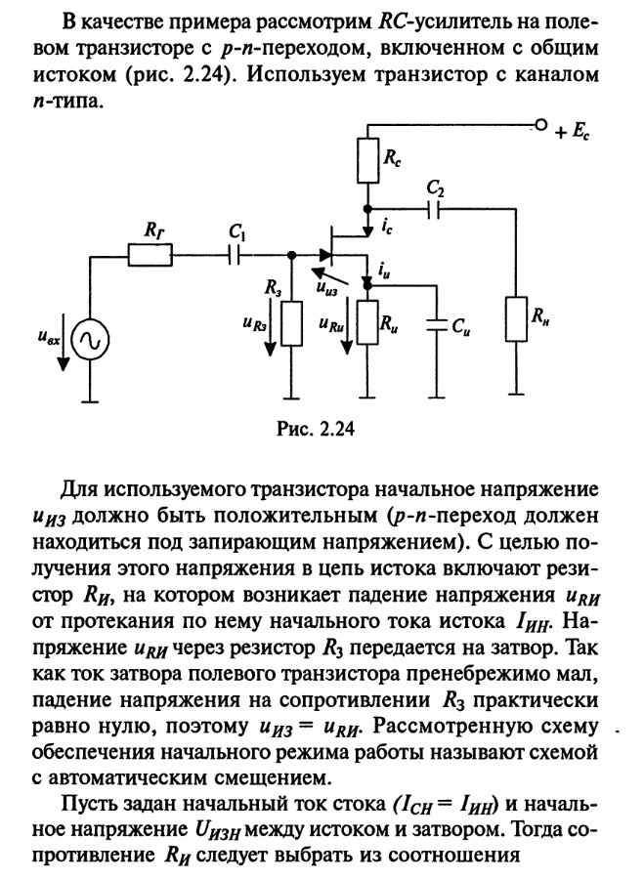

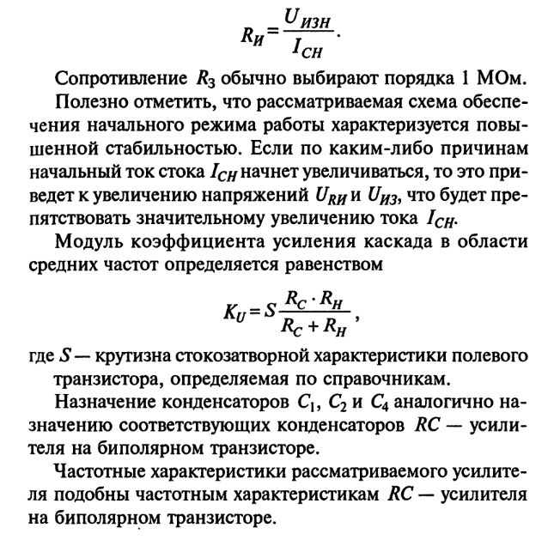

# 43. Цифровые ключи на биполярных транзисторах (без временных диаграмм включения и выключения).

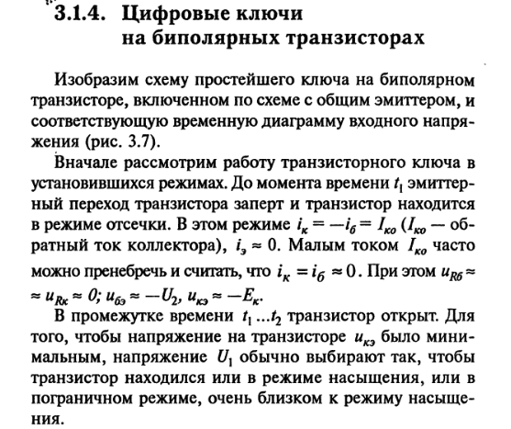

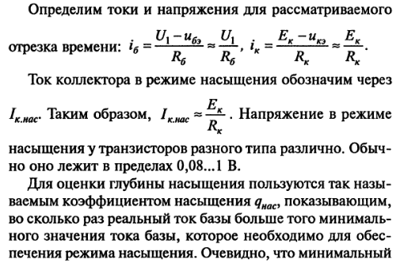

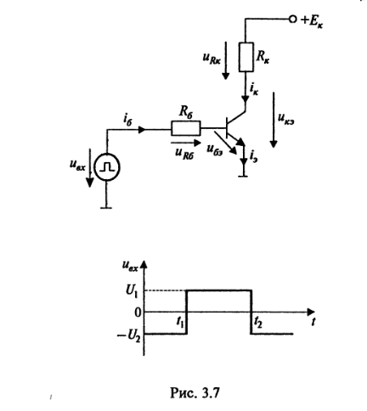

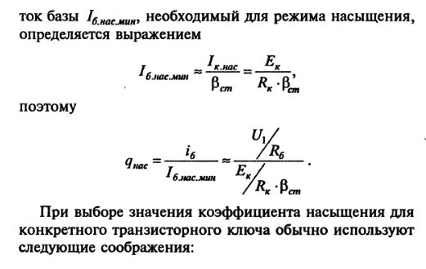

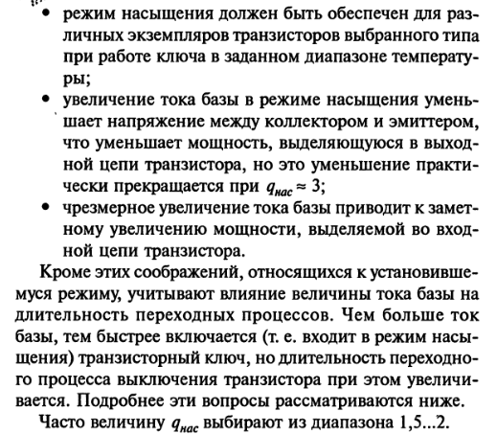

# 44. Ненасыщенные цифровые ключи на биполярных транзисторах.

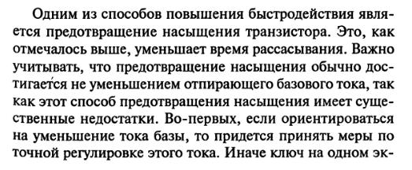

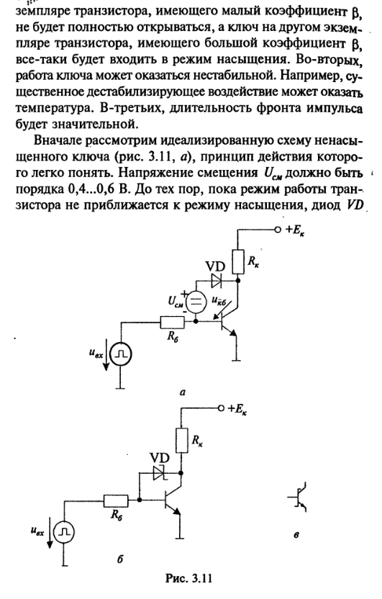

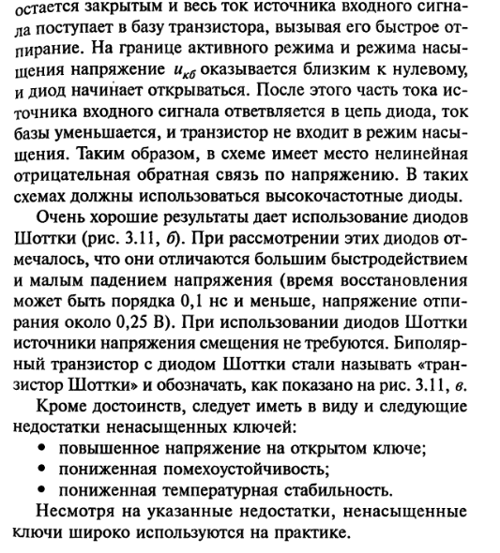

# 45. Аналоговые ключи (коммутаторы) на биполярных транзисторах по схеме с ОЭ.

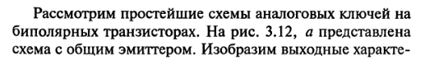

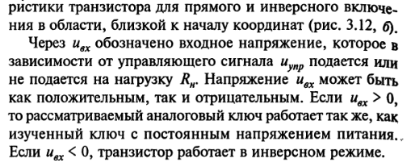

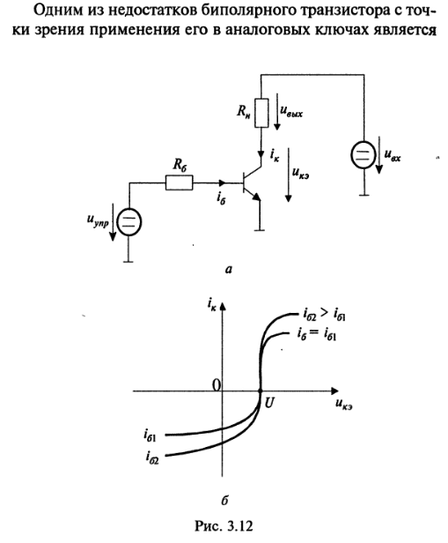

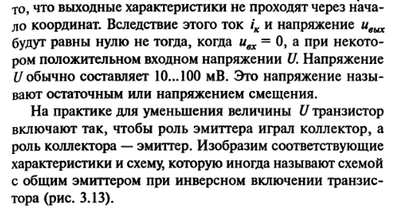

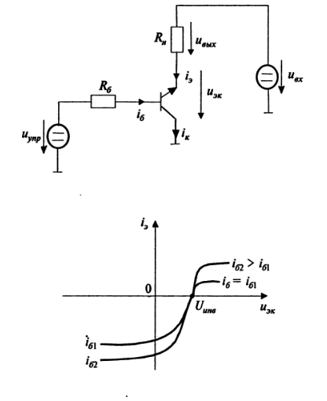

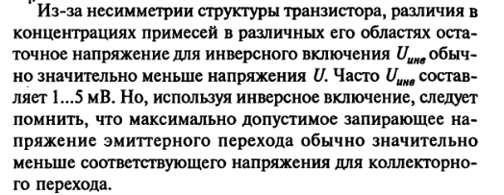

# 46. Цифровые ключи на МДП – транзисторах с резистивной нагрузкой.

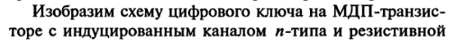

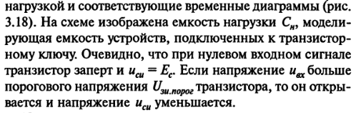

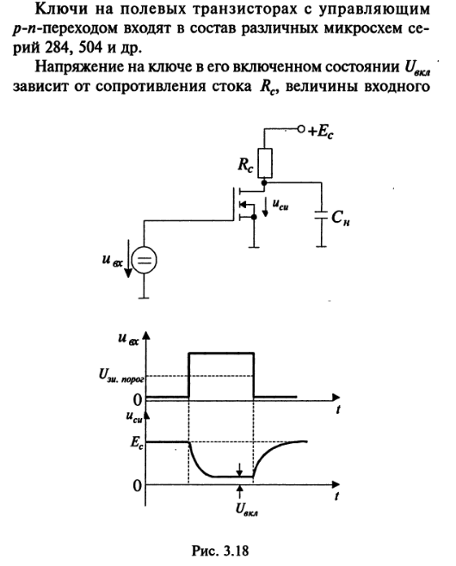

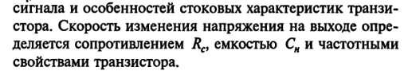

# 47. Аналоговые ключи на МДП – транзисторах.

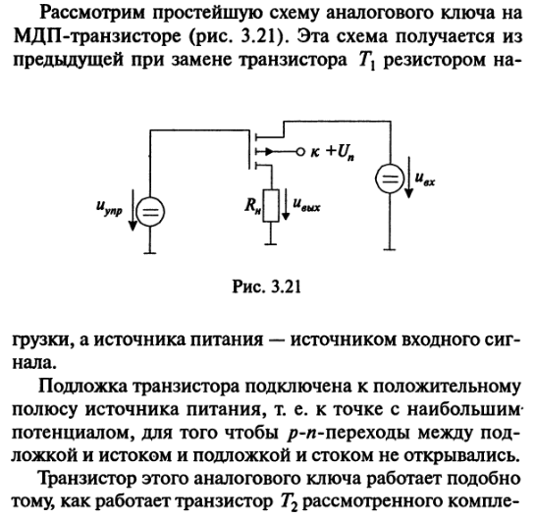

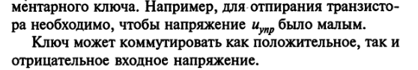

Фраза “работает подобно тому, как работает транзистор Т2 рассмотренного комплементарного ключа” относится к этому:

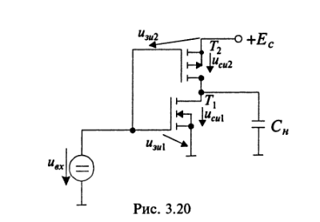

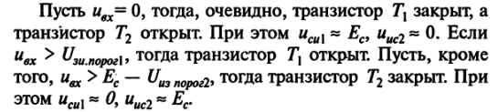

# 48. Идеальный источник напряжения. Идеальный источник тока.

# 49. Логическая функция «И-НЕ».

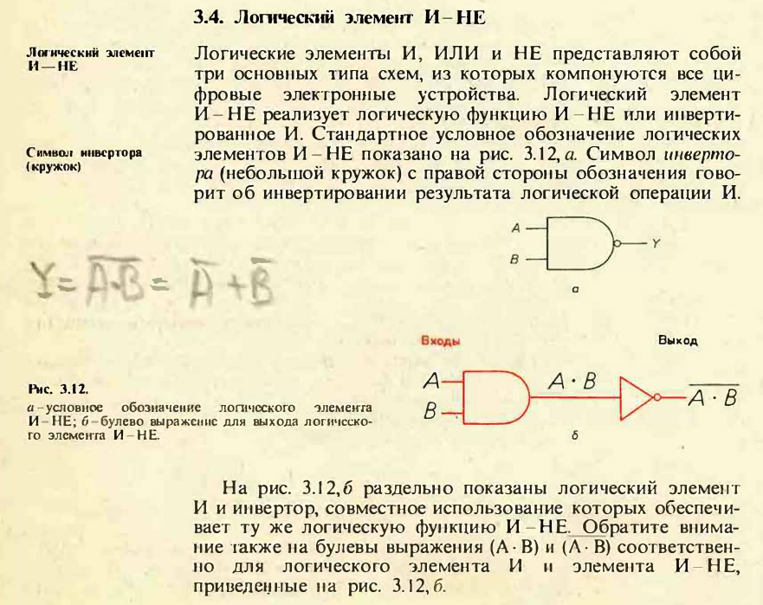

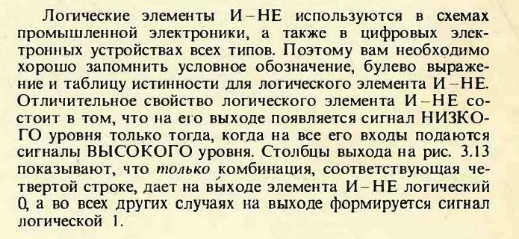

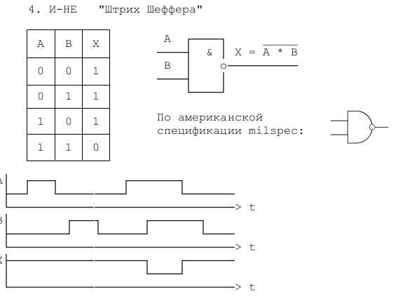

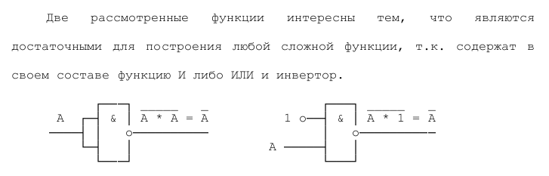

# 50. Логическая функция “ИЛИ-НЕ”

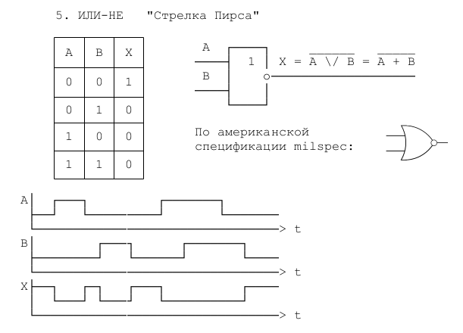



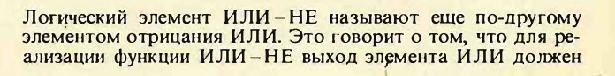

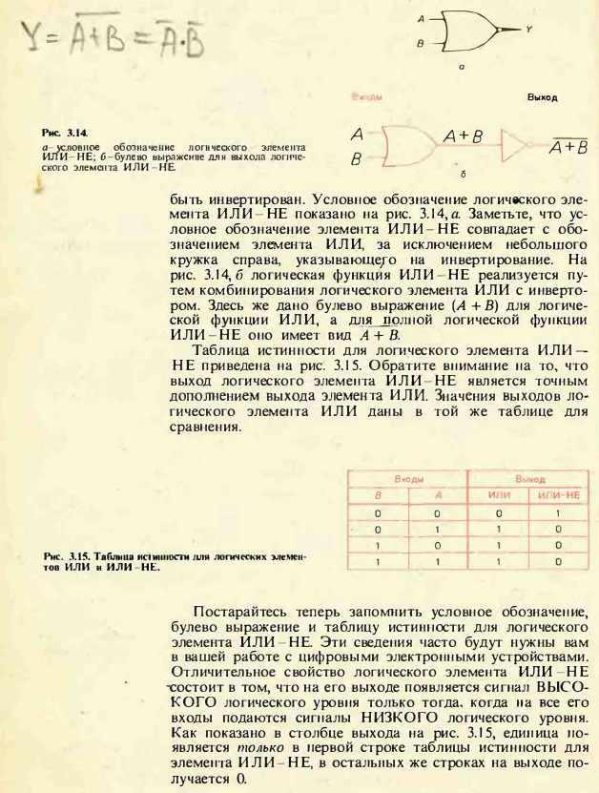

# 51. Логическая функция «Исключающее ИЛИ».

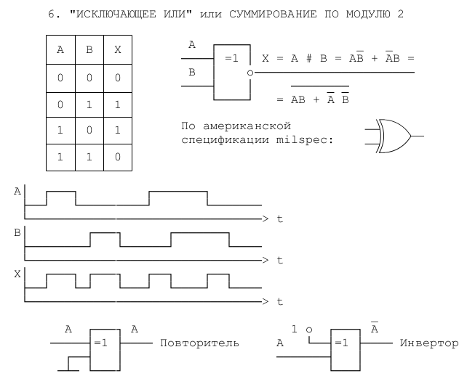

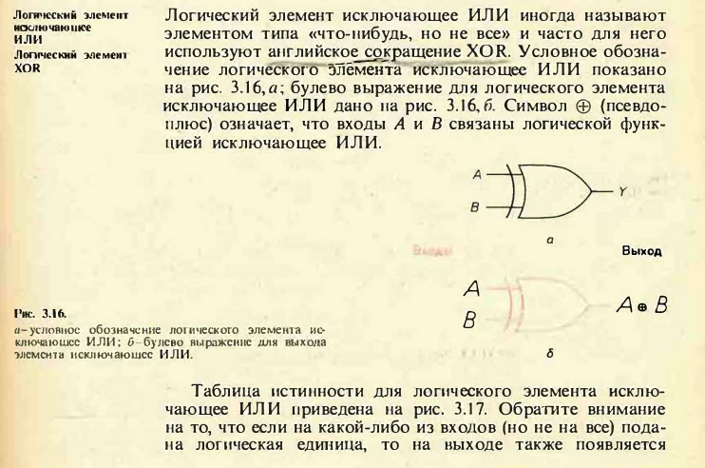

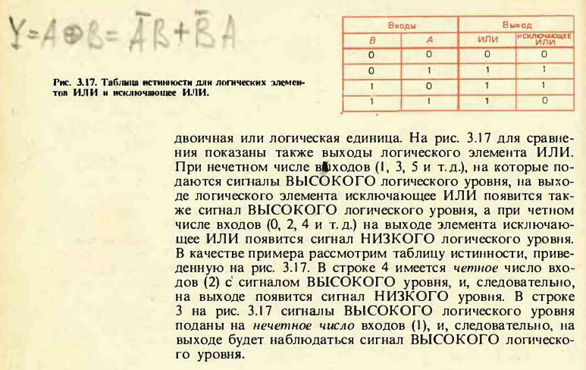

# 52. Метод карт Карно.

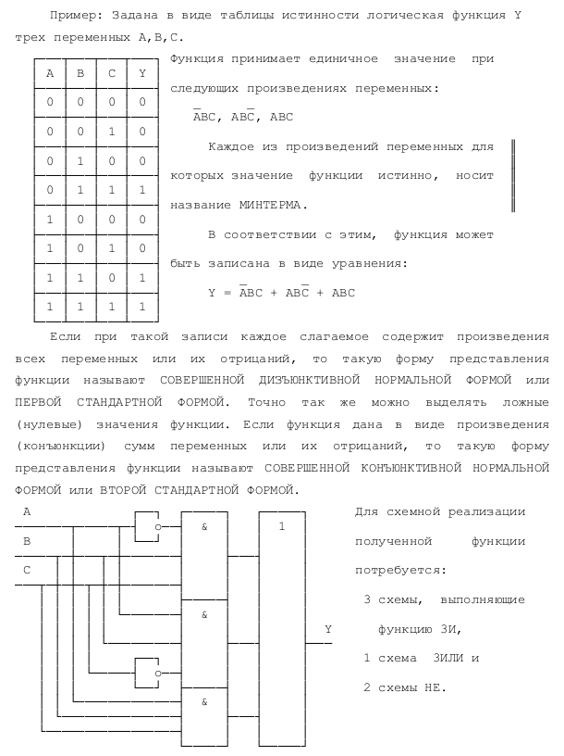

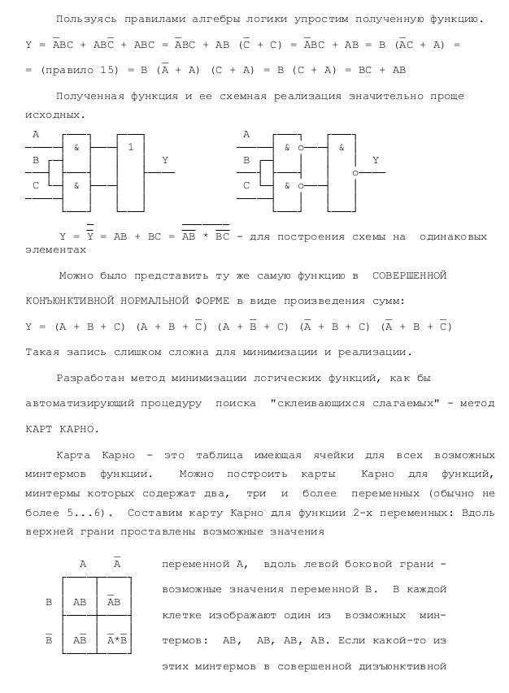

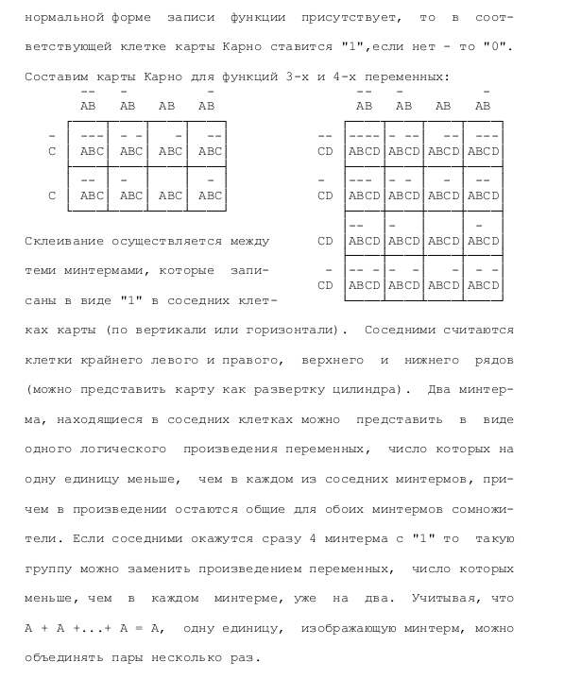

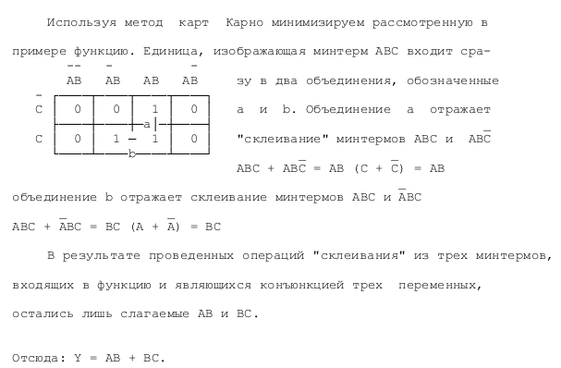

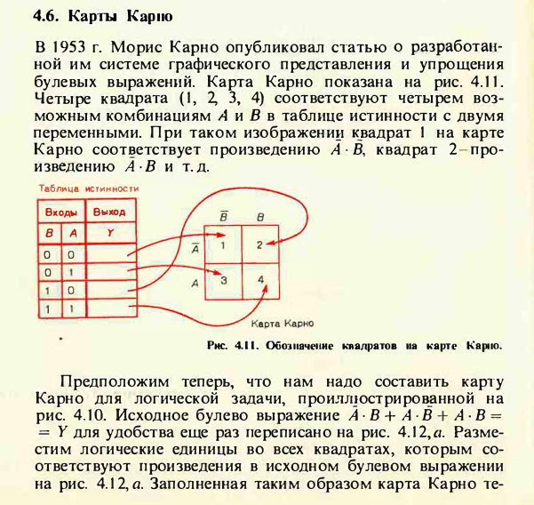

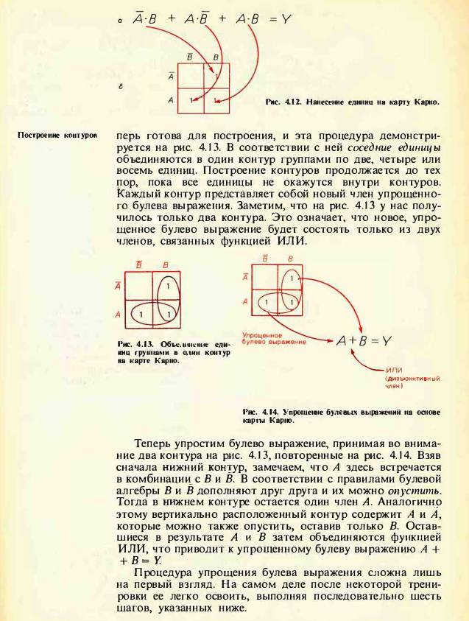

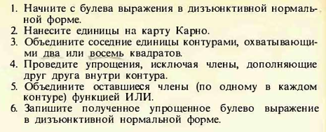

# 53. Передача данных с использованием мультиплексора и демультиплексора.

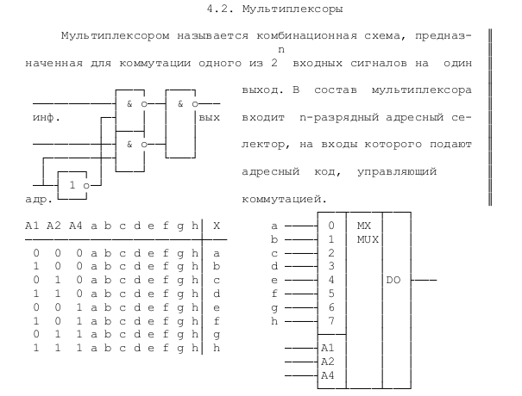

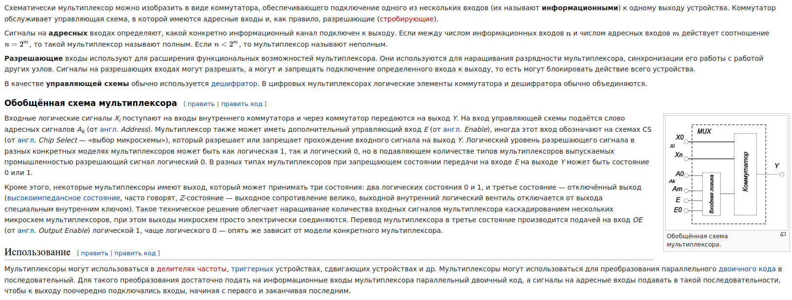

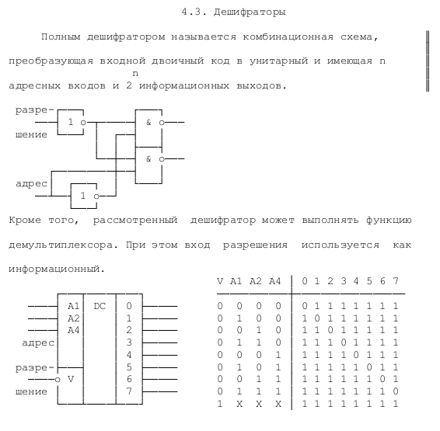

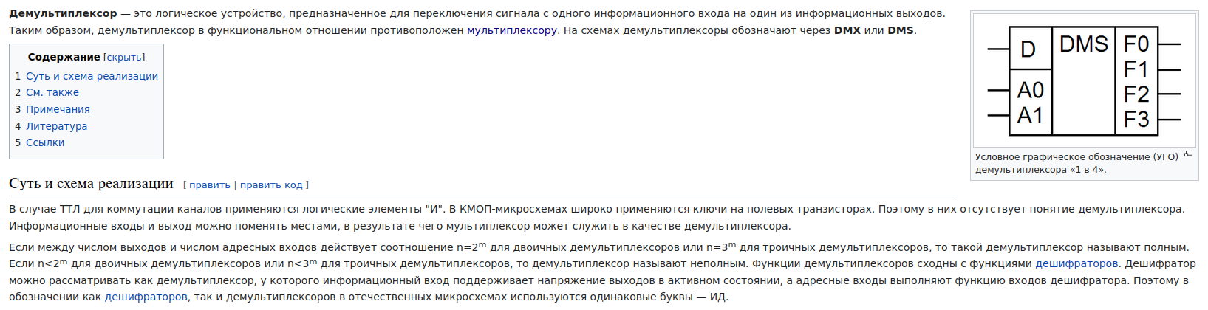

# 54. Сумматоры.

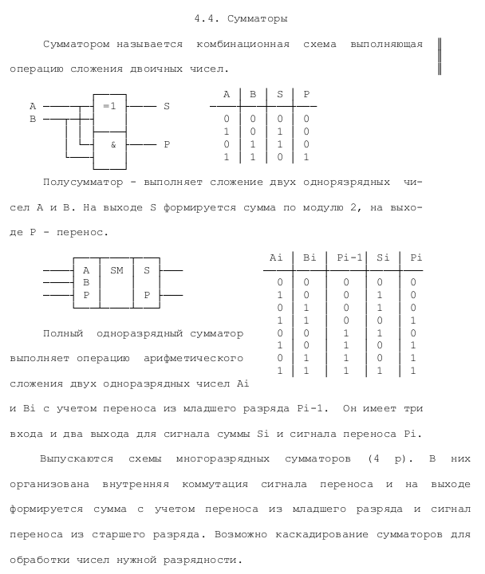

# 55. RS-триггеры.

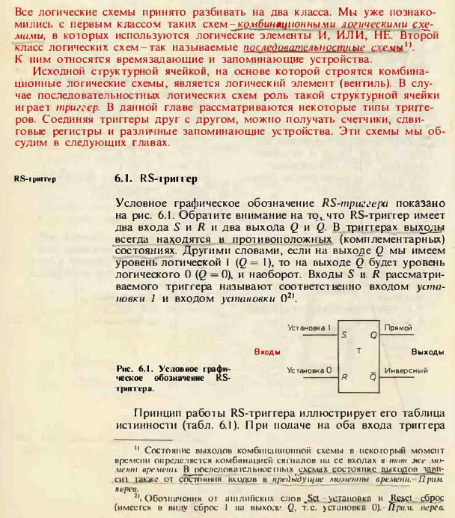

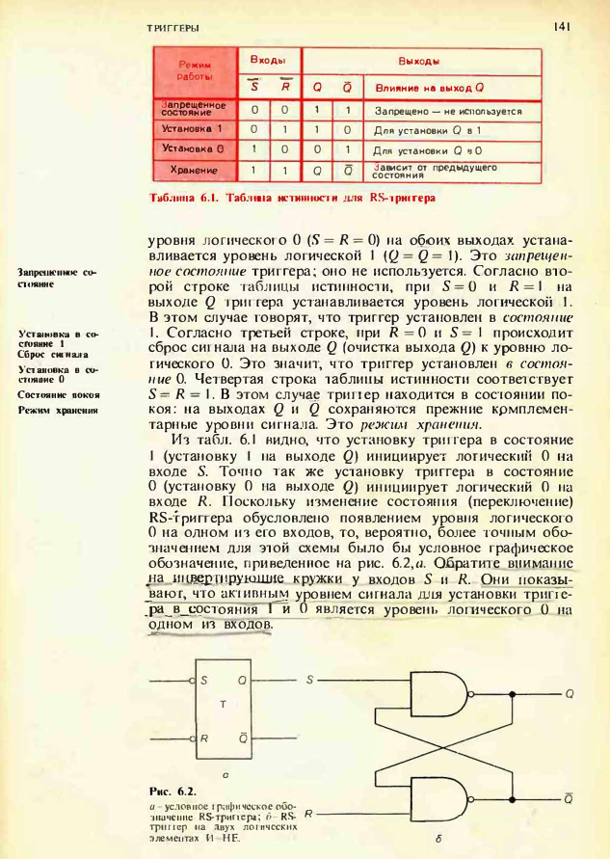

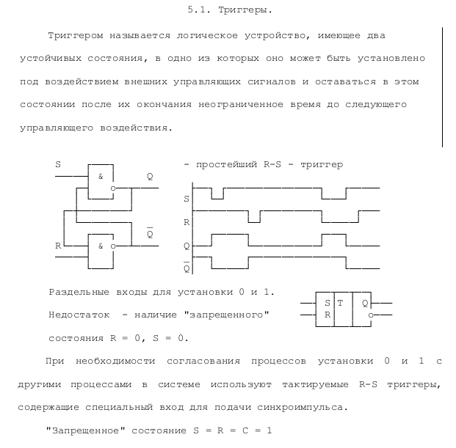

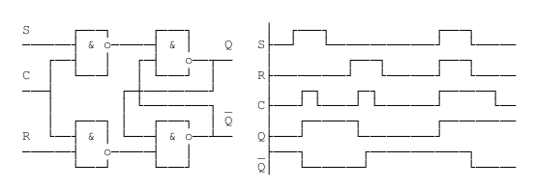

# 56. D-триггеры.

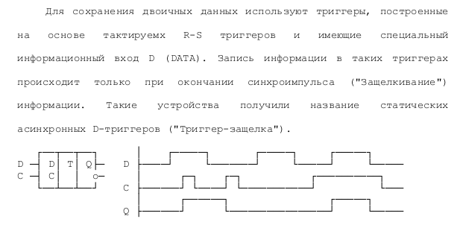

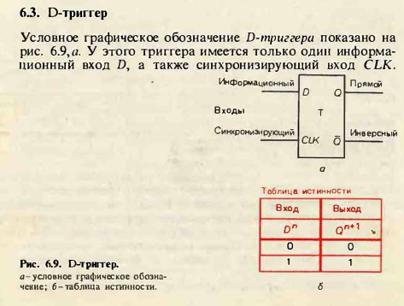

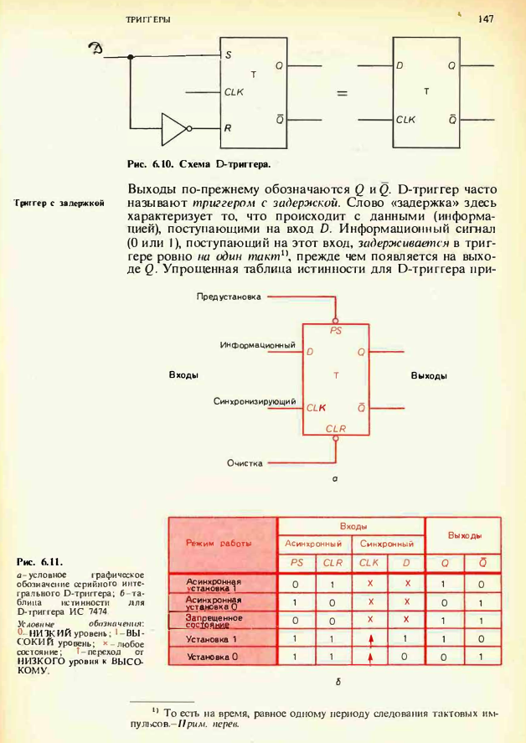

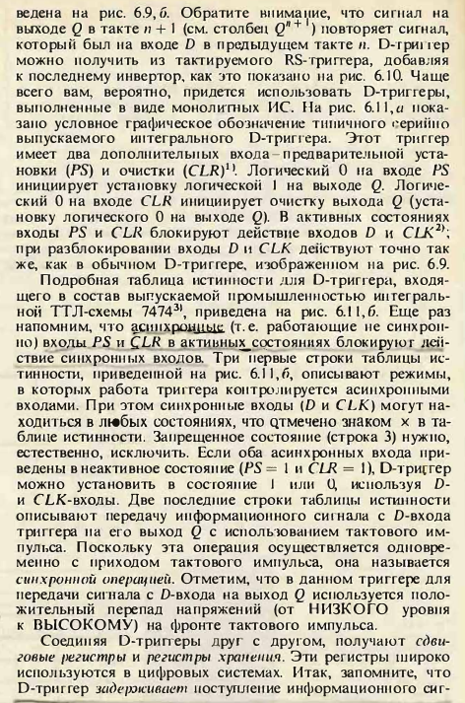



# 57. JK-триггеры.

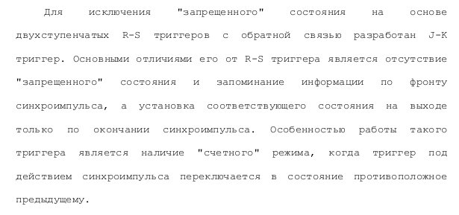

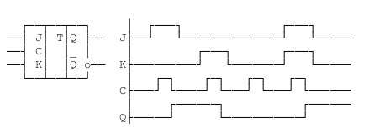

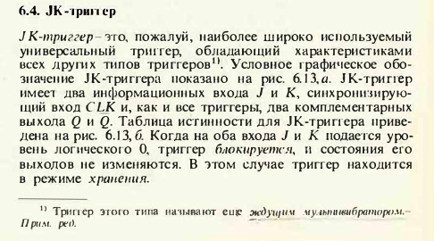

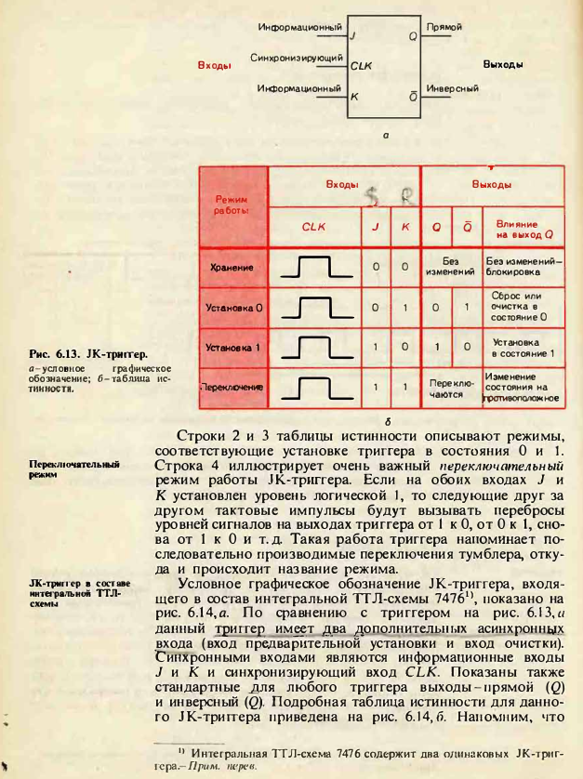

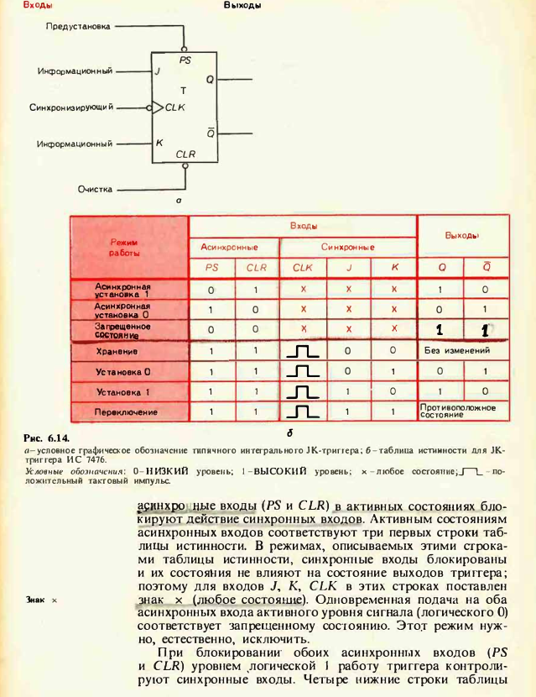

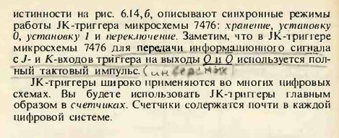

# 58. Триггер Шмитта.

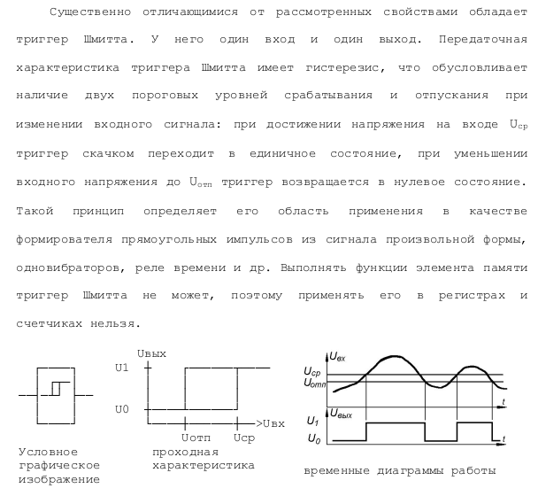

# 59. Регистры.

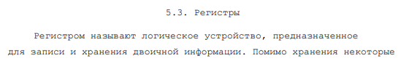

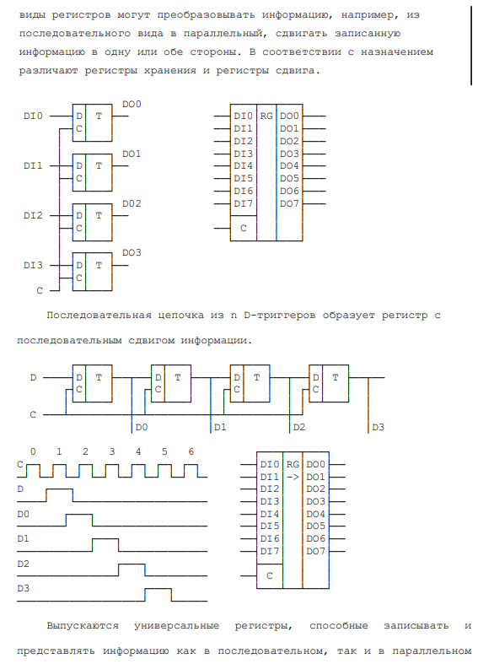



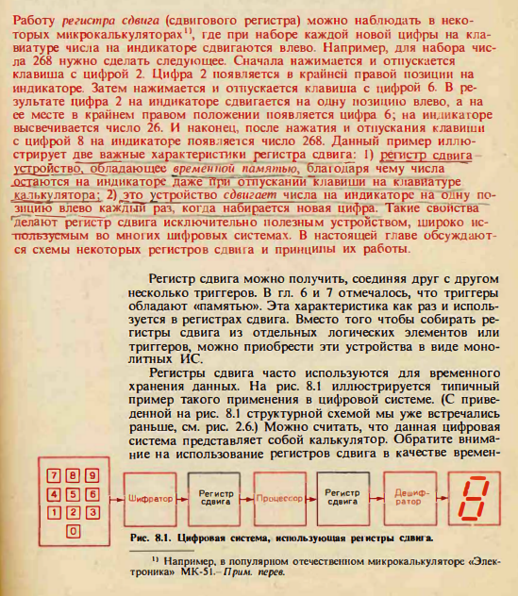

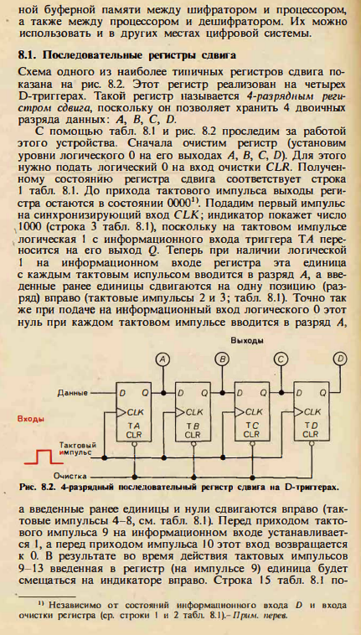

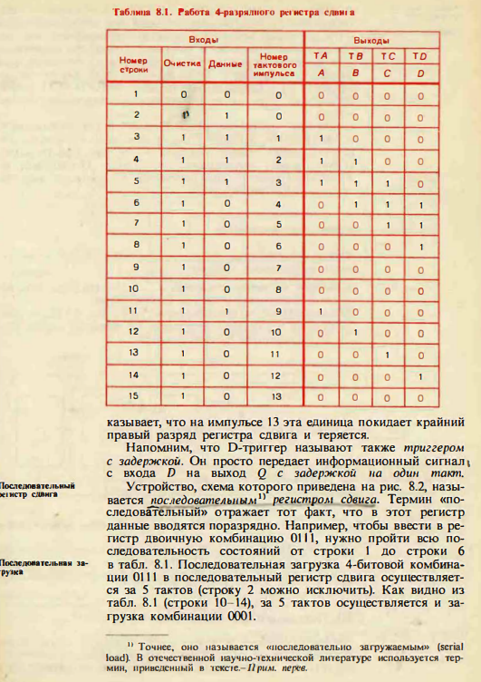

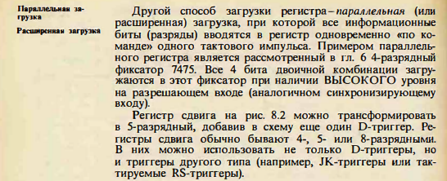

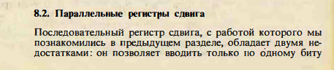

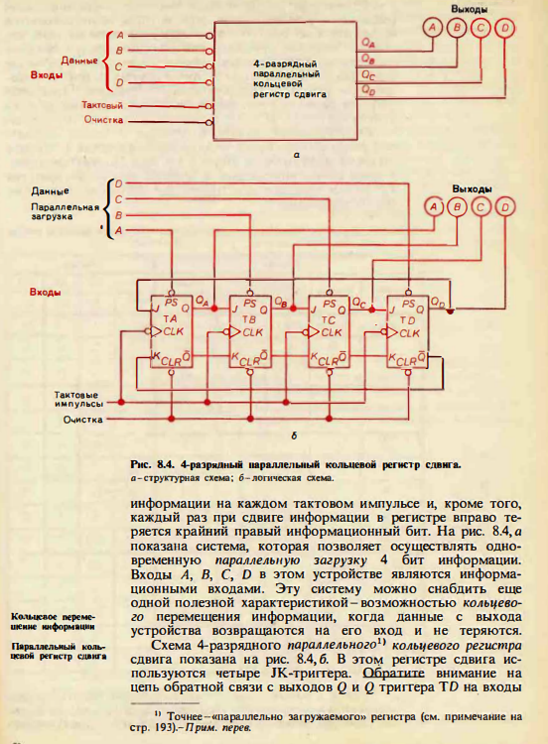

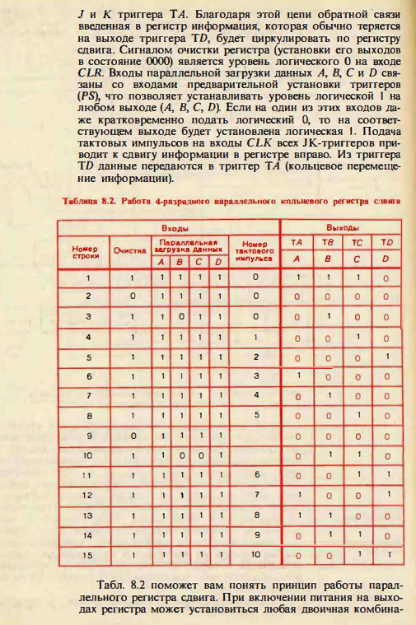

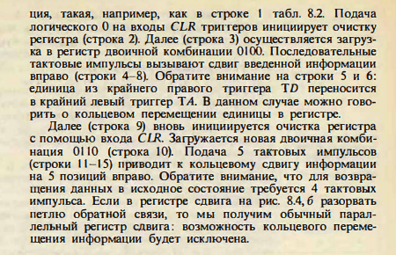

# 60. Счетчики.

